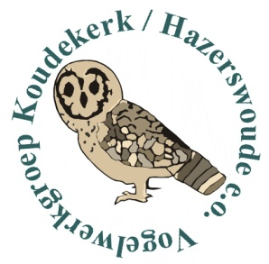

BROEDVOGELINVENTARISATIERAPPORT
SPOOKVERLAAT / KRUISKADE 2012

HAZERSWOUDE – GEMEENTE RIJNWOUDE

DEEL 1: TEKSTUEEL EN STATISTISCH,
DELEN 2, 3 en 4: KAARTEN.

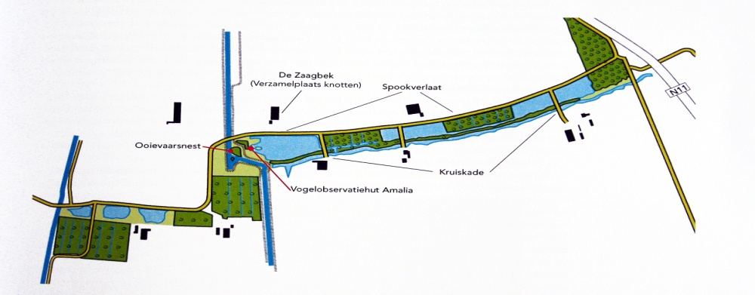
Bert van Eijk, oktober/december 2012
m.m.v. Sjon van Santen
Ingeborg Blommers - Bikker
Leo van Soldt
Geert-Jan van Beek Gerard Brouwers

Opgemaakt in opdracht van Staatsbosbeheer, regio West,
sectie Westvoorden, Den Haag.
BMP-plot nr. 4716 SOVON Vogelonderzoek Nederland, Nijmegen.

Inhoudsoverzicht.

hoofdstuk 1: Algemene rondegegevens blz. 03
hoofdstuk 2: Werkwijze en algemene wetenswaardigheden blz. 04
hoofdstuk 3: Statistisch overzicht: aantallen broedparen/territoria periode 1995 t/m. 2012 blz. 05/06
hoofdstuk 4: Het broedseizoen 2012 onder de loep: algemene beschouwingen. blz. 07
hoofdstuk 5: Het broedseizoen 2012 onder de loep: bespreking van soorten en soortengroepen blz. 07/11
hoofdstuk 6: Broedseizoen 2012: Soorten van de Nederlandse Rode Lijst 2004 en Europese Vogel Richtlijn 1979 blz. 11
hoofdstuk 7: Broedseizoen 2012: Vier afzonderlijke biotopen met bijbehorende vogels en seizoenstotaalscores blz. 12
hoofdstuk 8: Jaarlijkse “Special”: Nader bekeken – roofvogels en uilen blz. 13/18
hoofdstuk 9: Landschapsbeheer Staatsbosbeheer / Vogelwerkgroep K/H. e.o. in relatie tot broedvogels blz. 19/20
hoofdstuk 10: Informatie aangaande het karteren blz. 20
hoofdstuk 11: Bronnen blz. 20
hoofdstuk 12: Slot blz. 21
bijlage 1, 51x: soortkaarten 2012 (verkregen d.m.v. autoclustering systeem SOVON)
bijlage 2, 1x kaartenset (7 pagina’s) met totaaloverzicht territoria/broedparen+habitatcategorieën+soorten 2012 Ned. R.L.2004/Eur. VRL 1979.
bijlage 3, 1x verspreidingskaartenset (7 pagina’s), met territoria 1995/2012 van roofvogels en uilen, per jaar in afzonderlijke kleur aangegeven.
bijlage 4 algemene verenigings- tevens gebiedsinformatie (1 pagina).
Jaarlijks wordt conform de in 1995 tussen Staatsbosbeheer en de Vogelwerkgroep
Koudekerk / Hazerswoude e.o. gemaakte afspraken een broedvogel inventarisatierapport
aangaande het natuurgebied Spookverlaat/Kruiskade te Hazerswoude door de
Vogelwerkgroep vervaardigd en ter hand gesteld aan Staatsbosbeheer, sectie Westvoorden,
te ’s-Gravenhage en/of het district West (Amsterdam).Sinds 2010 staat het gebied bij
SOVON Vogelonderzoek Nederland te boek als BMP-plot nr. 4716, met de gegevens vanaf 1995.
© Vogelwerkgroep Koudekerk/Hazerswoude e.o., Bert van Eijk.

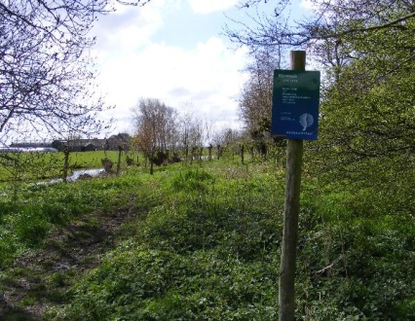 instap Kruiskadegebied, Hazerswoude Land van Wijk en Wouden, waarin het VWG-werkgebied 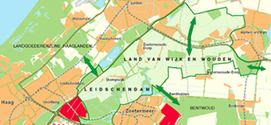

BROEDVOGELINVENTARISATIE SPOOKVERLAAT-KRUISKADE, HAZERSWOUDE, (1995/) 2012 …….. Bert van Eijk
[het BMP-onderzoeksgebied ligt in ATLASBLOK 31-41, SOVON-telgebied nummer 4716]

Hoofdstuk 1: Algemene rondegegevens.

In de periode 5 maart t/m. 31 juli 2012 is de broedvogelbevolking van dit oudste kerngebied van onze verenigingsactiviteiten intussen alweer voor de achttiende achtereenvolgende keer geïnventariseerd.
Hiervoor werden uiteindelijk 15 bezoeken benut, waarvan 10 ’s ochtends, 2 in de avond (speciaal t.b.v. o.a. avondzangers), 1 specifiek gericht op boomvalkgezinnen in de vroege avond en 2 ’s avonds/’s nachts vlak voor en verder na zonsondergang. Wegens apparatuurproblemen en te slecht weer werden 2 rondes (beiden ’s avonds) afgelast.

Hieronder volgt een overzicht van de achtereenvolgende data met startpunt, looprichting, enz., de weerkundige gegevens op een rijtje, het aantal vrijwilligers dat meewerkte en tot slot het aantal waargenomen vogelsoorten in, boven en naast het gebied per ronde.

rondenr. | dag en datum | start- en eindtijd | startpunt en eerste looprichting | temperatuur ⁰C start/ einde | algemene omstandigheden | helderheid | wind | aantal. vrijw. | aant. waargenomen soorten in/om//boven werkgebied + bijz.
01 | Ma. 05-03 | 09.00/13.00 | Amaliahut-eerst westwaarts | 4/5 | grauwe start na regen, later → | geheel bewolkt | ZO 4 | 3 | 40
02 | Ma.12-03 | 19.30/----- | Oostvaart-N11 | ----- | apparatuurproblemen, ronde afgelast | ----- | ----- | -- | ---
03 | Ma. 26-03 | 09.00/13.30 | Oostvaart-eerst oostwaarts | 7/16 | goed: rustig en helder | onbewolkt | NO 2 | 4 | 52
04 | Ma. 02-04 | 20.00/22.15 | N11-westwaarts | 8/5 | goed: rustig en helder | onbewolkt | WNW2 | 4 | 25
05 | Di. 10-04 | 08.30/13.15 | N11-westwaarts | 9/11 | grijs en fris | geh.bew.→zw.bew. | ZW5→4 | 4 | 48
06 | Ma. 23-04 | 20.30/22.30 | Amaliahut | 10/7 | rustig, met lichte regen | geheel bewolkt | ZZO 3 | 4 | 28
07 | Di. 24-04 | 08.00/13.45 | Amaliahut-eerst oostwaarts | 7/8 | rustig en vochtig (lichte regen) | geh/hlf/zw.bew. | Z2 | 4 | 60
08 | Di. 08--05 | 07.30-14.00 | N11 | 11/13 | regenstart, daarna droog | geheel bewolkt | Z3 | 3 | 62
09 | Di. 22-05 | 07.30/13.15 | Oostvaart | 16/26 | goed | half bewolkt | N3 | 3 | 60
10 | Vrij. 25-05 | 21.45/23.30 | Amaliahut-eerst oostwaarts | 22/20 | helder, wind stevig, drukte/onrust buurtfeest | onbewolkt | NO 5/4 | 3 | 17+
11 | Ma. 04-06 | 07.00/13.00 | Oostvaart | 10/16 | onprettig miezerig en later regen | zwaar bewolkt | ZW 3-5 | 1 | 54
N van zowel de 12 | Di. 19-06 | 07.00/13.00 | Amaliahut-eerst westwaarts | 10/19 | rustig | mistig→onbewolkt | Z 2 | 4 | 57
13 | Do. 21-06 | 22.15/----- | N11 | ----- | onweer/veel wind/regen, ronde afgelast | zie bij alg. omst. | ----- | -- | ---
14 | Vrij. 29-06 | 07.00/13.30 | N11 | 17/22 | rustig en acceptabel | half/zw. bewolkt | ZW 2/3 | 3 | 60
15 | Di. 10-07 | 22.00/23.30 | Oostvaart | 16/14 | rustig | geh./zw.bewolkt | ZW 3 | 4 | 14
16 | Vrij. 13-07 | 07.00/12.00 | Amaliahut-eerst oostwaarts | 14/15 | grauw, doorlopend lichte regen | geh. bewolkt | Z 3/4 | 2 | 51
17 | Di. 31-07 | 19.00/20.30 | Oostvaart | 17/16 | rustig, later lichte regen | geh. bewolkt | Z 2/3 | 2 | nvt. (resultaatloze boomvalkronde)

Bij het evalueren van het broedseizoen 2012 is een aantal afspraken gemaakt.
Zo is het vanaf 2013 de bedoeling om wat meer rekening te houden met de begin- en slotdata van de geldige waarnemingen aangaande zoveel mogelijk soorten. Bij het plannen van de rondedata zal dit naar vermogen worden meegenomen teneinde de geldigheidsresultaten zoveel mogelijk reëel te beïnvloeden.
Het wat later beginnen met de eerste ronde m.b.t. zowel de stand-dagvogels als de nachtvogels is in 2012 goed bevallen en zal worden gecontinueerd. Aangaande de avond- en nachtrondes zal m.b.t. de starttijd meer relatie worden gelegd met het tijdstip van zonsondergang megt betrekking tot enerzijds de nachtvogels en anderzijds de schemervogels die zich relatief kort voor en kort na zonsondergang laten zien en vooral horen. Ook dit kan een meer reële weergave van de aantallen/soorten bevorderen.

Hoofdstuk 2: Werkwijze en algemene wetenswaardigheden:

Veldwerk dagrondes:
Bert van Eijk (teamleider, coördinator VWG-BVI en SOVON-contactpersoon), Sjon van Santen (plv. teamleider), Ingeborg Blommers, Leo van Soldt, Geert-Jan van Beek.
Veldwerk avond- en nachtrondes: als hiervoor, aangevuld met “nachtwerkspecialist” Gerard Brouwers.
Overzetten gegevens rondekaarten naar SOVON-autoclustersysteem: Sjon van Santen en Bert van Eijk.
Definitieve interpretaties: Bert van Eijk, in overleg met Sjon van Santen en Ingeborg Blommers.
Eventuele gegevens nestkastenbeheer: Cor Kes en Siem van der Haas.
Tekstueel verslag, bijlagen 2, 3 + 4 en foto’s: © Bert van Eijk.

Geografie, gegevensverkrijging, nieuws in hoofdzaken:
Langs de weg gelegen weilanden / boerenerven maken geen deel uit van het echte inventarisatiewerk, behalve wanneer een in het gebied vastgesteld territorium deels in het onderzoeksgebied ligt. Boerenzwaluw en Huiszwaluw vallen daarom buiten dit kader.

Dit seizoen werd een nieuwe broedvogelsoort aan de totaallijst toegevoegd, namelijk de Halsbandparkiet, het totale aantal staat nu op 73.
Eventuele presentie van de Kerkuil is (soms ter plekke) nagetrokken bij aanwonende agrariërs, maar helaas nog steeds zonder uitsluitend positief resultaat .

De oostgrens ligt bij het bosje vlakbij het tankstation aan de N11 (ringweg Alphen), de Oostvaart vormt de westgrens. Over de weg gemeten is de west naar oost afstand bijna 3 km, gemiddeld is het gebied vanaf de rijweg niet diep. In totaal wordt ongeveer 25 ha geïnventariseerd. Dit gebeurt door in afzonderlijke kleine tussenrondes om het gebied heen te lopen, insteken tussen de plasjes te maken en waar nodig de bosjes behoedzaam en weldoordacht te doorkruisen. Verder wordt telkens vanaf een ander startpunt gewerkt of vanuit eenzelfde startplek andersom gelopen. Op deze manier wordt zoveel mogelijk vermeden dat er vroeg of laat zingende soorten wellicht worden gemist.

Als werkrichtlijnen worden de SOVON-BMP-regels van 2004 gehanteerd, deze Handleiding gaat behalve van de basisbegrippen “territorium” en “broedpaar” ook uit van broedzekerheidscriteria. Vanaf het broedseizoen 2011 kan via SOVON worden gewerkt met behulp autoclustering via digitale invoer van de rondegegevens. Dit betekent dat het bureauwerk thuis m.b.t. het clusteren van de rondegegevens tot het definitief vormen van territoria meteen digitaal wordt gedaan in plaats van het zelf berekenen van de geldige uitkomsten . Bij de holenbroeders wordt de eventuele door de nestkastenbeheerders verstrekte controle-informatie zo nodig en zo mogelijk aanvullend in de rapportage en kartering ingebracht.
De gegevens worden via FILE-distributie verstrekt aan de eigenaar/beheerder van het gebied Staatsbosbeheer (in ons geval de sectie Den Haag en – sinds het broedseizoen 2011 - via Amsterdam) en door middel van een CD met aanvullende informatie naast de zojuist genoemde file. Het streven is gericht op zoveel mogelijk complete en uitgebreide gegevens.
Sinds 2008 wordt ook via een “special” de aandacht gevestigd op een van de groepen habitatgebruikers (2008: bosvogels, 2009: moeras- en ruigtevogels, 2010: vogels van het open water), 2011: vogels van de Nederlandse Rode lijst. In dit verslag 2012 staan de ROOFVOGELS EN UILEN centraal.

Ook worden (soms) beheerskeuzemogelijkheden en –tips aangereikt om bepaalde soorten of soortengroepen meer vestigings- en verblijfsmogelijkheden te geven. Vanaf 2006 is zowel het tekstuele verslag als de eindkartering digitaal opgezet en verwerkt. Dit maakt het mogelijk de hele rapportage digitaal op cd op te slaan en op deze manier te distribueren en bewaren.
Behalve SBB krijgt ook SOVON de verslaglegging op een CD. Natuurlijk bewaart ook onze eigen VWG het rapport, zowel in het archief als in de bibliotheek voor uitlening.

Daarnaast wordt de jaarlijkse informatie zo nodig gebruikt voor bijzondere projecten zoals bijv. de eind 2002 verschenen Nederlandse Broedvogelatlas 1998-2000 en het eens in de ongeveer tien jaar op te maken speciale uitgebreide broedvogelinventarisatierapport voor Staatbosbeheer. Dit vervaardigden we op verzoek van SBB in 2006 over de periode 1995/2006, waarna het eind maart 2007 in druk verscheen. Voorts vindt gebruik van de gegevens plaats bij planning en werkzaamheden van ons eigen landschapsbeheer. Ook worden deze benut bij overleg en/of inspraak met de overheid en andere instanties bij bijvoorbeeld procedures m.b.t. planologische besluitvorming, infrastructurele werken, enzovoort. Natuurlijk zullen de toekomstige broedvogelgegevens over 2013 t/m.2015 ook worden ingevoerd ten behoeve van de samenstelling van de nieuwe Nederlandse Vogelatlas 2012-2015.

Intussen is het gebied met terugwerkende kracht vanaf 1995 bij SOVON ingebracht als BMP-plot.
Tot slot worden meer opmerkelijke waarnemingen periodiek gepubliceerd in de “Braakbal”-rubriek Veldwaarnemingen en van daaruit in het archief opgenomen.

Hoofdstuk 3: STATISTIEK. (situatie uitgewerkt/bijgesteld per 01-12-2012 n.a.v. nagekomen gegevens)
aantallen territoria / broedparen over de periode 1995 tot en met 2012
Soortnaam ’95 ’96 ’97 ’98 ’99 ’00 ’01 ’02 ’03 ’04 ’05 ’06 ’07 ’08 ’09 ‘10 ’11 ‘12 gemiddeld =======================================================================================================================================================
01. Fuut 2 5 5 7 9 7 7 8 7 10 9 10 8 11 6 9 5 6 7,16
02. Blauwe Reiger 0 0 0 0 0 0 0 0 0 0 0 1 0 0 0 0 0 0 0,06
03. Ooievaar 1 1 1 1 1 1 1 1 1 1 1 1 1 1 1 1 1 1 1,00
04. Knobbelzwaan 2 4 5 3 3 2 3 5 6 5 6 5 8 6 6 5 8 7 4,95
05. Grauwe Gans 0 0 0 0 0 0 0 0 0 0 1 3 2 3 3 4 8 11 1,94
06. Kolgans 0 0 0 0 0 0` 0 0 0 0 0 0 0 1 0 0 0 0 0,06
07. Soepgans 0 0 0 1 0 1 2 0 1 2 1 1 2 3 2 1 1 3 1,17
08. Canadese Gans 0 0 0 1 1 1 1 3 1 1 2 4 4 4 4 4 2 3 2,00
09. Brandgans 0 0 0 0 0 0 0 1 1 0 1 1 1 1 4 0 1 0 0,61
10. Nijlgans 1 1 1 3 2 1 1 2 2 3 3 2 3 5 4 6 4 4 2,67
11. Bergeend 0 0 0 0 0 0 0 0 0 0 0 0 0 1 1 1 0 1 0,22
12. Wilde Eend + + + 42 46 67 73 61 65 70 90 79 79 109 81 70 55 65 70,13
13. Soepeend ? ? ? ? ? 6 4 9 8 10 7 8 9 14 11 6 10 8 8,46
14. Smient 0 0 0 0 0 0 0 1 0 0 0 0 0 0 0 0 0 0 0,06
15. Slobeend 1 0 0 1 0 0 0 0 0 0 0 0 0 0 0 0 1 0 0,17
16. Krakeend 0 0 0 0 0 0 0 0 0 0 0 0 0 0 0 0 1 8 0,50
17. Kuifeend 0 0 0 0 2 0 0 0 0 0 0 0 0 3 0 1 4 6 0,89
18. Buizerd 0 0 0 0 1 1 2 2 2 3 3 4 2 2 3 3 2 2 1,72
19. Sperwer 0 0 0 0 1 2 2 2 2 4 4 2 3 3 2 1 0 2 1,67
20. Havik 0 0 0 0 0 0 0 0 0 0 0 0 0 1 1 1 1 1 0,28
21. Torenvalk 2 2 1 2 2 1 2 1 2 1 2 0 0 1 0 0 0 0 1,06
22. Boomvalk 2 0 1 0 1 1 1 1 1 1 0 1 1 0 0 0 0 0 0,61
23. Fazant (hanen/hennen+j.) 4 8 10 15 11 13 9 6 7 8 8 8 9 6 5 7 3 5 7,89
24. Huishoen 0 0 0 0 0 0 0 0 2 1 1 0 0 0 0 0 1 1 0,33
25. Waterral 0 0 0 0 0 2 1 1 2 1 0 0 1 0 0 0 0 0 0,44
26. Waterhoen 8 12 14 8 13 14 12 10 9 12 15 19 19 9 8 7 8 8 11,39
27. Meerkoet 21 22 28 25 24 26 27 28 36 38 41 51 48 44 42 47 36 26 33,89
28. Scholekster 0 1 0 0 0 0 0 0 0 0 1 0 0 1 0 1 1 1 0,33
29. Houtduif 21 23 26 29 30 26 23 20 24 18 22 19 21 13 17 9 9 15 20,28
30. Holenduif 6 6 7 10 6 6 8 4 3 8 8 7 7 4 6 5 5 4 6,11
31. Turkse Tortel 0 1 1 2 1 2 1 0 0 0 0 0 0 0 0 0 1 0 0,50
32. Halsbandparkiet 0 0 0 0 0 0 0 0 0 0 0 0 0 0 0 0 0 1 0,06
33. Koekoek 1 1 1 2 2 2 1 1 1 3 1 3 1 1 1 1 1 1 1,39
34. Ransuil 0 1 2 2 2 4 4 4 4 5 4 3 4 1 2 2 0 1 2,50
35. IJsvogel 0 0 0 0 0 0 0 0 0 0 0 0 1 1 1 0 0 0 0,17
36. Grote Bonte Specht 0 0 2 0 0 1 2 2 4 4 5 4 4 2 3 4 3 4 2,44
37.Groene Specht 0 0 0 0 0 0 1 0 0 0 0 0 0 0 0 0 1 0 0,11
38. Witte Kwikstaart 1 1 0 0 0 0 0 0 0 0 0 0 0 1 1 2 2 1 0,50
39. Winterkoning 19 9 8 23 25 24 25 26 23 23 33 26 39 32 30 19 25 27 24,22
40. Heggenmus 1 1 2 5 3 5 5 8 7 7 12 9 8 6 9 10 8 7 6,39
41. Blauwborst 0 0 0 0 0 0 0 0 0 0 1 0 0 1 1 1 1 0 0,28
42. Roodborst 0 0 0 0 0 2 0 0 1 0 2 3 4 5 8 3 0 1 1,61
43. Nachtegaal 0 0 1 0 0 0 0 0 0 0 0 0 0 0 0 0 0 0 0,06
44. Zanglijster 0 1 0 0 1 4 1 0 0 0 1 1 3 2 5 2 2 1 1,33
45. Merel 19 14 12 18 17 19 16 25 24 25 26 24 30 22 17 18 21 24 20,61
46. Rietzanger 1 2 1 1 2 2 0 2 1 2 1 1 0 0 1 3 7 5 1,78
47. Bosrietzanger 9 7 4 4 4 4 6 5 2 3 5 10 6 9 6 5 4 3 5,33
48. Kleine Karekiet 14 23 18 22 24 26 20 22 22 24 24 31 26 23 27 23 31 24 23,56
49. Grote Karekiet 0 0 0 0 0 0 0 0 0 0 1 0 0 0 0 0 0 0 0,06
50. Spotvogel 8 1 5 2 0 0 1 2 2 2 2 5 3 6 8 3 11 5 3,67
51. Braamsluiper 0 0 0 0 0 0 0 1 0 0 0 0 0 0 0 0 0 0 0,06
52. Grasmus 1 0 2 3 5 6 4 5 4 0 2 2 2 0 2 1 3 0 2,33
53. Tuinfluiter 18 11 15 17 10 10 6 14 18 19 16 11 9 13 21 17 11 11 13,72
54. Zwartkop 5 0 7 2 5 7 9 10 13 18 14 18 20 17 18 18 20 22 12,39
55. Tjiftjaf 5 4 12 8 10 10 13 12 14 14 11 10 22 14 14 16 20 22 12,83
56. Fitis 15 16 9 11 11 12 14 12 11 5 7 10 9 4 8 4 8 4 9,44
57. Grauwe Vliegenvanger 0 0 0 0 0 0 0 0 0 0 0 0 0 0 0 0 1 2 0,17
58. Staartmees 0 0 0 0 0 0 0 3 3 2 3 3 2 1 3 2 2 4 1.56
59. Koolmees 6 9 10 11 6 9 11 15 12 11 16 16 15 11 18 16 13 16 12,28
60. Pimpelmees 2 3 2 4 5 4 6 10 7 8 9 12 12 12 13 11 8 9 7,61
61. Matkop 0 0 0 0 0 0 0 0 1 1 2 2 1 1 0 0 0 0 0,44
62. Boomkruiper 0 0 0 0 0 0 1 0 0 1 3 0 0 1 4 3 2 1 0,89
63. Gaai 3 4 4 9 6 4 7 4 7 5 8 8 7 5 3 7 4 6 5,61
64. Ekster 5 8 9 7 8 9 11 9 7 9 11 10 7 6 4 5 5 6 7,56
65. Zwarte Kraai 8 6 9 7 9 11 12 12 14 12 18 14 14 13 14 13 12 15 11,83
66. Spreeuw 1 1 1 1 1 0 1 0 0 0 0 0 0 0 0 0 0 0 0,33
67. Wielewaal 0 1 0 0 0 0 0 0 0 0 0 1 0 0 0 0 0 0 0,11
68. Ringmus 9 10 10 9 5 2 3 3 3 2 1 2 2 2 1 0 0 0 3,56
69. Vink 3 6 9 5 7 8 4 5 9 7 14 16 22 16 15 20 21 20 11,50
70. Groenling 2 0 1 0 1 0 0 0 0 0 0 2 4 0 0 1 2 1 0,78
71. Putter 0 0 1 0 0 0 1 0 1 1 0 1 0 0 0 2 0 2 0,50
72. Kneu 1 0 0 0 0 0 0 0 0 0 0 1 0 0 0 0 0 0 0,11
73. Rietgors 5 6 8 8 6 6 7 6 5 8 6 6 5 4 5 6 6 7 6,11
Totalisering ’95 ’96 ’97 ’98 ’99 ’00 ’01 ’02 ’03 ’04 ’05 ’06 ’07 ’08 ’09 ‘10 ’11 ’12 gemiddeld

TOTAAL TERR./BP/jr. 243 241 270 332 329 371 372 384 402 418 487 494 510 478 470 427 425 441 394,00

TOTAAL SOORTEN/jr. 39 37 41 37 42 43 46 44 48 45 50 51 47 52 49 50 52 52 45,83

lijsttotaal aant.broedv.srten 39 44 48 49 52 54 55 60 62 62 65 66 67 70 70 70 72 73 n.v.t.

totaal VRLsrten‘95/’11/jr. 0 0 0 0 0 0 0 0 0 0 2 0 0 1 1 1 1 0 0,33

idem RL/BL’04srtn’95/’11/jr. 6 5 6 5 4 4 6 5 6 6 6 8 6 6 5 4 5 4 5,397

aantal niet-zangvogelterritoria 175 195
aantal zangvogelterritoria 250 246
aantal niet-zangvogelsoorten 26 26
aantal zangvogelsoorten 26 26

Het bovenstaande kan mogelijk achteraf nog worden gewijzigd, omdat eventuele aanvullende gegevens via het nestkastenbeheer (soms nog) niet zijn ontvangen. Het is overigens niet waarschijnlijk dat dit tot opmerkelijke aanpassingen zal c.q. zou kunnen leiden.
Hoofdstuk 4: Het broedseizoen 2012 onder de loep: enkele korte algemene beschouwingen.
Een gewone ochtendronde ronde duurt – afhankelijk van de vogelpopulatiegrootte, de weersomstandigheden, het kennisniveau van de vrijwilligers en het kalendertijdstip – ongeveer 4 tot 6 uur en je komt dan boven, in en naast het gebied van alles aan vogelsoorten en vogelaantallen tegen.
In de ongeveer vijf maanden durende periode maart/juli spotten we in totaal binnen, boven en rondom het onderzoeksgebied 83 vogelsoorten (incl. exoten en “soep”soorten). Dit is er 1 meer dan in 2011, maar 15 minder dan het record, dat sinds 2007 op 98 staat, m.a.w.: wellicht toch ietwat “dunnetjes”.. ……
Het afgelopen seizoen waren de meest vermeldenswaardig waarnemingen (wat natuurlijk altijd een subjectieve opsomming is): boomvalk, grauwe vliegenvanger, grote zilverreiger, halsbandparkiet (1e broedgeval), havik, regenwulp, sperwer, ijsvogel.
Wèl een unieke waarneming was die van een Ralreiger op 29 juni boven en in het riet van het plasje “Oostvaart”. Jammer genoeg kon deze niet worden bevestigd omdat een van de twee vrijwilligers net de andere kant op keek, de vogel zich maar een paar seconden vertoonde en toen in de brede rietkraag aldaar was verzonken en zich niet meer liet zien. Er omheen lopen, herhaaldelijk weer gaan kijken en wachten leverde geen resultaat op. Ook een bezoek van in elk geval minstens twee ingeseinde VWG-leden op 2 juli was tevergeefs. De vogel kon dus niet “officieel” op de gebiedslijst (dus slechts cursief) worden opgenomen en evenmin is de waarneming bij de CDNA ingediend omdat deze met geen enkel voldoende bewijs kon worden gestaafd. Maar al met al: toch beslist een unieke en spectaculaire ervaring in het gebied!
Bij de ochtendrondes was die van 5 maart (40 soorten waargenomen in/naast/boven het onderzoeksgebied) het stilst, het meeste viel ’s ochtends te zien/te horen op 8 mei (62 soorten). De rustigste avondronde was die van 10 juli (14 soorten), de drukste op 23 april (28 soorten).
Voor het vaststellen van (eventuele) territoria van Ransuil, Steenuil, Kerkuil en Waterral is net als voorheen een cd-speler (met terughoudend gebruik) als auditief verleidingsmiddel benut. Van deze vier soorten kon toen alleen de Ransuil als roepende territoriumhoudend worden vastgesteld.
Het totale aantal soorten resp. territoria/broedparen) van de niet-zangvogels bedroeg 26 resp. 195, dat van de zangvogels was ook 26 resp. 246.
Tezamen: 52 soorten en 441 territoria/broedparen

Hoofdstuk 5: Het broedseizoen 2012 onder de loep: bespreking van soorten- en soortengroepen.
Niet-zangvogels:
Zwanen, ganzen, eenden:
Zoals gebruikelijk bleek de presentie van de Wilde Eend verschillend met die van 2010, n.l. een stijging van 55 naar 65; bekijken we jaarlijkse totalen dan is er vaal sprake van flinke aantalschommelingen bij deze soort. Bij de Knobbelzwaan liepen bijna alle broedpogingen op niets uit, de Grauwe Gans bleef relatief sterk stijgen, daarentegen bleen Grote Canadese Gans en Nijlgans ongeveer gelijk, de Bergeend bleek uiteindelijk weer met een stelletje present. Nieuwkomersoort sinds 2011, de Krakeend, maakte een sprong van maar liefst 800%: van 1 naar 8 territoria/broedparen! Ook de Kuifeend steeg weer: van 4 in 2011 naar 6. Net als in2011 werden van de twee laatstgenoemde soorten gaan (dons)jongen gezien, dit (b)lijkt een gevolg van de sinds 2011 gebruikte automatische clustering.
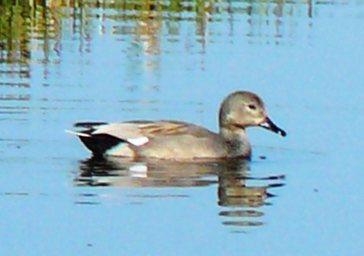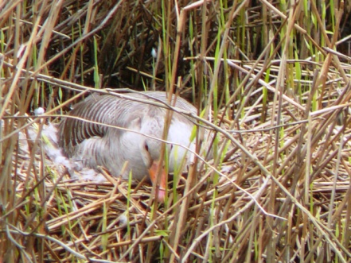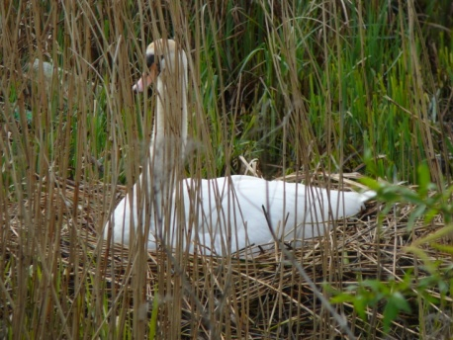
krakeend ♂: soort in opmars soepgans broedend in lage zit alerte ♀ knobbelzwaan op haar eieren

Fuut, Blauwe Reiger, Ooievaar, Fazant, Scholekster:
In vergelijking met een aantal jaren geleden zit de Fuut duidelijk “lager”en ook is de jongenproductie slecht, naar de oorzaak is het (nog) gissen. Ons eigen Ooievaar-paalnest werd ook weer met succes door een broedpaar benut: er zijn twee jongen vliegvlug vertrokken. De Fazant vertoonde een kleine stijging met 2 territoria; mogelijke oorzaak van het sterk afgenomen aantal is predatie door zowel Vos als Havik. Voor de zesde maal in 18 jaar deed de Scholekster een broedpoging, nu op het kunstmatige eilandje vlak voor de vogelkijkhut “Amalia”, deze slaagde wel maar de twee jongen werden later door Zwarte Kraaien gepredeerd (geen schuilmogelijkheden?).
Roofvogels:
Nu alweer voor het vijfde seizoen heeft de Havik met succes gebroed: er zijn twee uitgevlogen jongen vastgesteld. Daarentegen was de Boomvalk alweer niet territoriaal aanwezig en dit loopt precies parallel met de presentie van het Havikenpaar …….. Na een jaar afwezigheid bleek de Sperwer weer present, er is (erg laat, dat wel) bedelroep van 3 takkelingen gehoord. Een late tweede vestiging (nestbouwend ♀ en later op nest zittend ♀) is door onbekende oorzaak mislukt. Buizerd-territoria waren er 2, in beide gevallen zijn minstens 2 jongen gezien, later in 1 geval gevolgd door bedelroepende takkeling(en) en nog later aldaar een vliegvlug jong op de grond. De Torenvalk is meermalen gezien, maar onvoldoende voor een territorium (nu al vier jaren achter elkaar ontbrekend).
Rallen:
Nadat de Waterral van 2000 t/m. 2004 jaarlijks present was en meermalen met succes jongen ter wereld bracht werd er nog maar eenmaal een territorium vastgesteld, namelijk in 2007. Mogelijk is dit een gevolg van een minder gunstige broedbiotoop door een veranderde verhouding in de natte huishouding. Het Waterhoen lijkt zich vanaf 2008 te stabiliseren op jaarlijks ongeveer 8 territoria. De Meerkoet vertoont een sterk dalende tendens: 2010-47 territoria, 2011-36 en 2012-26; de soort zit hiermee weer op het peil van de jaren 1997 t/m. 2002. Mogelijke oorzaken kunnen liggen in stress wegens overbevolking en predatie door Havik (en Vos?).

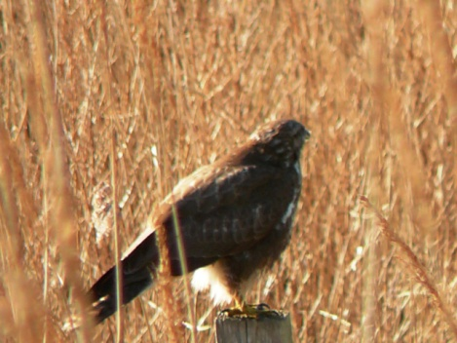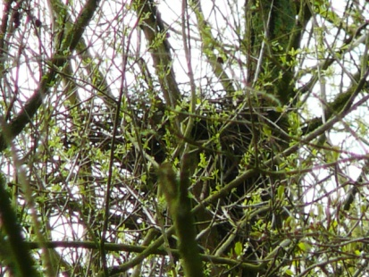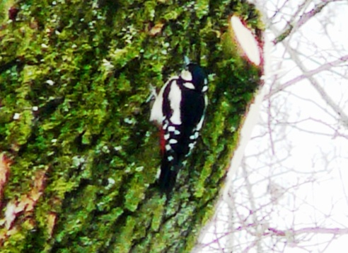
kleumend paalzittende buizerd (Koudenhoek Goedereede) haviksnest in aanbouw (Spookverlaat) grote bonte specht ♀ op pas geknotte wilg

Duiven:
Aangaande deze familie een toch wel iets ander verhaal. De Houtduif is in het broedseizoen 2012 flink nauwkeuriger gevolgd dan in 2010 en 2011, de 15 vastgestelde territoria brengen de stand weer op het niveau van 2008 en 2009. Dit is nog wel steeds onder het niveau van de jaren daarvóór, maar het is niet onlogisch dit vooral aan het met succes nestelen van het Havikenpaar toe te schrijven.
Bij de Holenduif lijkt dit aspect mogelijk minder zwaar te wegen, wel vertoont zich in de presentiecurve van 1995 t/m. 2012 een duidelijke meervoudige golfbeweging met in vergelijking tot de jaren 2004/2007 een duidelijke daling (van 8 naar 4 territoria). De Turkse Tortel blijft een marginale soort die zich denkelijk bijna tot de boerderijen rondom het Spookverlaat beperkt. In de nu 18 geïnventariseerde jaren was de soort maar zeven keer met een of twee geldige territoria vertegenwoordigd, waarvan in de jaren 2002 t/m. 2010 en nu ook 2012 helemaal niet.

Koekoek, Ransuil, IJsvogel, spechten:
Laten we blij zijn dat de Koekoek als landelijk achteruitgaande Rode Lijst-soort ook in 2012 toch weer met een territorium aanwezig is geweest! Toch alle 18 jaren present, waarvan 13 keer met 1 territorium. Toch ook in 2012 weer een nieuwkomer, nummer 73: …….. ja hoor, de Halsbandparkiet wist nu ook als broedvogel in het gebied door te dringen en bracht in een oude nestholte van een Grote Bonte Specht 4 jongen tot vliegvlug groot. De Ransuil reageerde op een bekende plek territoriaal roepend op onze cd, bij een tweede bezoek zelfs agressief roepend afvliegend op de geluidsdrager en bij een volgend bezoek werd een schimmig exemplaar in de schemerdonkerte geruisloos langs vliegend gezien. Er is daarom wel een vermoeden van jongenproductie, maar niet meer dan dat: voedselpiepende takkelingen zijn toch weer niet gehoord. Oorzaak?! De IJsvogel is maar drie jaar als broedvogel present geweest (2007 t/m. 2009), meerdere voor de soort zware winters hebben voor een soortdecimering gezorgd. Er is wel een waarneming gedaan, maar onvoldoende voor een territorium. Gelukkig zit de Grote Bonte Specht weer op ongeveer het oude niveau van 4 territoria.
Zangvogels:
Witte Kwikstaart, Winterkoning, Heggenmus:
Een toch welmarginale zangvogelsoort blijft de Witte Kwikstaart, die zich meestal ophoudt rondom de grenzen tussen een boerenerf en het telgebied. Zo ook nu, voor in totaal het zevende jaar en maar 1 territorium. De Winterkoning is een echte standvogel en door zowel diens kleine postuur als voedselspecialisatie (insecten) niet bepaald winterhard. Al sinds 1983 inventariseer ik deze soort en ik heb toch echt de indruk uit vooral tuinwaarnemingen dat de vogeltjes in barre omstandigheden hun territorium al dan niet tijdelijk verlaten om hun overleving in de niet te verre omgeving elders veiliger te stellen. Of het zou om wintergasten uit verweggisstan moeten gaan …… In ieder geval: soms is er in de presentiecurve een flinke deuk te zien, maar deze is (tot nu toe) nooit van lange duur geweest. In elk geval: in 2010 19 territoria, in 2011 een sprongetje naar 25 en in 2012 waren het er 27. Het maximum tot nog toe was 39 in 2007, het minimum 8 in 1997, het jaargemiddelde zit nu op 24. Denkelijk is de Heggenmus minder wintergevoelig, want deze soort voedt zich zowel met insecten als kleine zaden. In 2012 was er sprake van 7 territoria, meestal zit het aantal net onder de 10 met gemiddeld 6 (dit vooral door de lage stand in de jaren 1995/20010.
“Kleine” en “grote” lijsters:
de Blauwborst ontbrak in 2012, in 2011 was de aanwezigheid ook al discutabel maar voldeed deze nog wel aan de regels van SOVON. De oorzaken kunnen zowel aan de beschikbare biotoop liggen (waarin zich natuurlijk altijd veranderingen voordoen, hetzij opeens hetzij “sluipend”), als de situatie in de winterverblijven (erg droog najaar in de Afrikaanse Sahel, wat negatief op de voor vogels geschikte habitats inwerkt en doorwerkt op ook de condities m.b.t. het trekgebeuren in het voorjaar).
Aangaande de Roodborst bleek er pas laat dat er toch nog 1 territorium bezet was, tot dit lage aantal kwam ook de Zanglijster. In vergelijking hiermee was de Merel veel met 24 territoria, er zit sinds de duikeling van 30 (2007) via 22 (2008) naar 17 (2009) sindsdien een langzame groei in (18-21-24). Alleen: het is de vraag wat de invloed van het uit Duitsland oprukkende merel-vijandige virus zoyu kunnen gaan bewerkstelligen ………
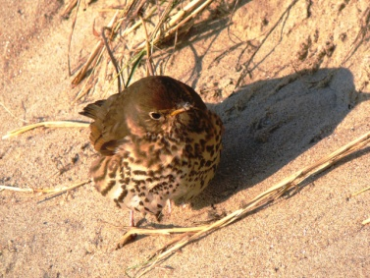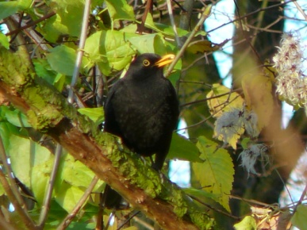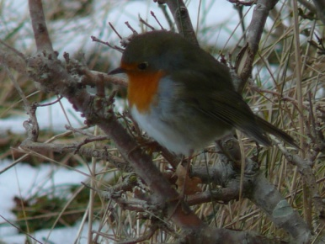
zanglijster op trek (Brouwersdam) foeragerende merel ♂ (Houtkamp Leiderdorp) winterse roodborst (Amsterdamse Waterleidingduinen)

Rietzangers:
Een toch wel ietwat vreemd trekvogeltje, die Rietzanger: voormalige Rode Lijst-soort, lage presentie in het Spookverlaat (1 à 2 tot 1x 3 territoria) met ook nog eens drie jaren afwezigheid gedurende 18 jaar, en dan ineens in 2011 niet minder dan 7 territoria gevolgd door 5 in 2011! Daarentegen zat de Bosrietzanger ook in 2012 aan een lage presentie: slechts 3 territoria en de vestigingen waren laat ……… De Kleine Karekiet arriveerde landelijk in twee “clusters” met daartussen een tijdje bijna niets, ook bij ons leek dit hierop: eerst een relatief klein aantal vestigingen en wat later de “bulk”. Met uiteindelijk 24 territoria zat de soort precies op “gemiddeld” in 18 jaar.
Spotvogel, struik- en loofzangers:
Stappen we over naar de volgende trekvogelsoort uit “verweg-Afrika”, n.l. de Spotvogel : het gaat hier om een Rode Lijst-soort en daarom is het was in 2011 fijn om vast te stellen dat dit een recordjaar was, met niet minder dan 11 geldige territoria! Maar succes is niet altijd blijvend: 2012 stopte bij 5, wat nog wel bovengemiddeld is.
Ondanks enkele sporadisch hoge getallen als 6 en 5 territoria is en blijft de Grasmus toch zoiets als een marginale soort: voor de derde keer (eerder in 1996 en 2004) kwam de teller niet verder dan 0..
Bij de Tuinfluiter vallen er relatief forse verschillen op: net als in 2011 weer slechts 11 territoria, waartegen er in 2010 17 en in 2009 zelfs 21 kunnen worden gezet. Daarentegen blijken de zaken bij de Zwartkop veel duidelijker: een nieuw record van nu 22 territoria, sinds ongeveer 2004 blijft dit aantal in die buurt, met 2011 en 2007 als onttroonde recordjaren (20). Een soort korte-afstands-trekker die het prima doet.
Eigenlijk valt over de Tjiftjaf een zowat zelfde verhaaltje te vertellen: met ook 22 territoria een evenaring van het record in 2007 en een gemiddelde van 13 doet deze zelfde trekvogeltype-soort als de vorige het gewoon goed. In de ouder wordende bosachtige vegetatie heeft de Fitis het moeilijker, mogelijk hebben de klimaatsomstandigheden als gevolg van het droge najaar in de Sahel negatief doorgewerkt op deze lange-afstands-trekker: in 2012 maar 4 vestigingen.
Grauwe Vliegenvanger, mezen, Boomkruiper:
Hoera, de populatie van de Grauwe Vliegenvanger verdubbelde zich in het tweede vestigingsjaar naar 2 territoria! De eerste ontdekking was op ongeveer dezelfde plek als in 2011, de tweede kwam echt onverwacht en niet erg ver daarvandaan ……… Per toeval kregen we op afstand eerst 1 exemplaar letterlijk in de kijkers, een minuutje was er sprake van een duo dat elkaar vlakbij elkaar zittend tolereerde. En het gaat hier om een Rode Lijstsoort!
Een erg leuk vogeltje is en blijft de Staartmees, dit jaar werd er een record gevestigd met 4 territoria. De wens die vorig jaar in het verslag is geuit werd nota bene direct vervuld en het mogen er best nog een paar meer worden! Maar de soort gebruikt een relatief groot territorium dus is het de vraag of het gebied er nog meer aankan ……

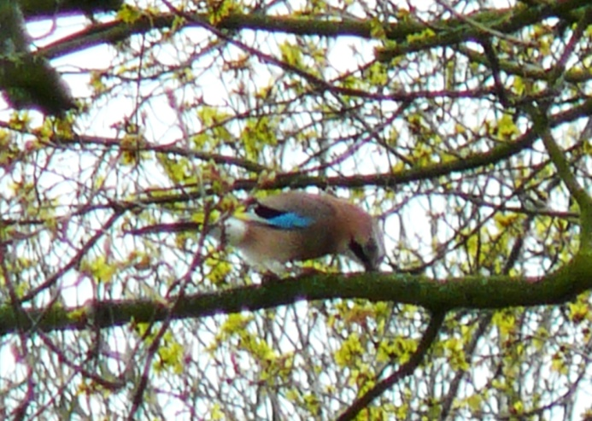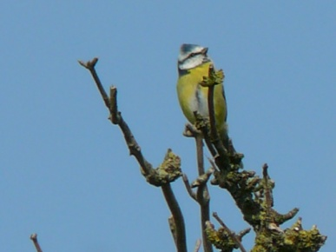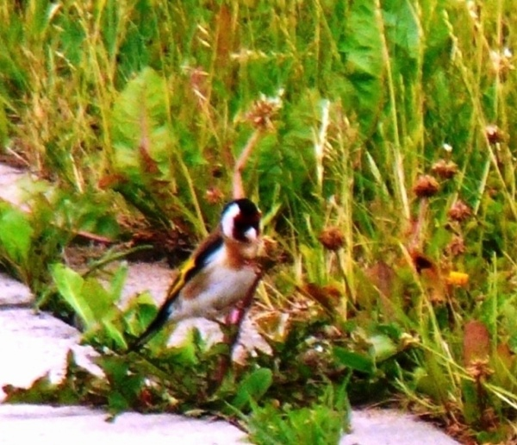
gaai op zoek naar ……. (Houtkamp Leiderdorp) pimpelmees op hoge zangpost (Ooltgensplaat) putter op zaadjestrip (Saksen, Dld.)

Over de Koolmees valt met 16 territoria te concluderen dat het een bovengemiddeld jaar was en aangaande de Pimpelmees kan hetzelfde worden geconstateerd (9). Eenzelfde constatering aangaande de Pimpelmees, zij het dat het aantal geldige territoria met eventuele aanvullingen via het nestkastenbeheer nog wat kan worden opgeschroefd. De Matkop ontbrak helaas alweer voor het vierde achtereenvolgende jaar en zo langzamerhand moet worden gevreesd dat deze soort als afvaller moet worden bestempeld.
Verder was er eigenlijk een hoger aantal Boomkruiperterritoria verwacht, maar dit kwam er toch niet uit: het bleef slechts bij 1. Na een top van 4 (2009) gaat deze leuke soort jaarlijks met een territorium achteruit. Het lijkt niet direct waarschijnlijk dat dit een heuse realiteit is, in 2013 zal er attent op worden gelet.
Kraaiachtigen, mussen:
Helaas, na de resultaten van 0 territoria van de Ringmus in 2010 en 2011 hadden we graag over 2012 een positiever getal genoteerd maar dit zat er niet in. Langzamerhand moet de conclusie dan ook luiden dat deze landelijk erg slecht scorende soort nu ook in ons onderzoeksgebied is uitgestorven ………..
Daarentegen is de Gaai in 2012 weer op het gemiddelde beland. We veronderstellen wel enige Havikinvloed, maar de soort weet zich toch aardig te handhaven. Eigenlijk geldt eenzelfde kreet voor de Ekster: deze opvallende soort heeft concurrentie van de Zwarte Kraai te duchten en wordt in het telgebied ook nog eens geconfronteerd met aartsvijand Havik ….. Na een toppresentie met rondom 10 territoria is de stand gezakt en werden er in 2012 6 territoria gescoord. Sinds 2007 lijkt het erop dat een gemiddelde van 5 tot 6 als “standaard” mag worden bestempeld.
De Zwarte Kraai blijkt zich vanaf ongeveer het jaar 2000 te hebben gestabiliseerd met even tot ruim boven de tien(11 tot 14) jaarlijkse territoria. Het jaar 2005 lijkt incidenteel een topper met 18. Eventuele predatie-invloed van de Havik lijkt op zijn minst discutabel, want zouden de vele niet-territoriale vogels die rondzwerven/slapen niet een gemakkelijker prooi zijn? Mogelijk in verband met dit laatste steeg de stand in2012 naar 15 bezette territoria (2011: 12).
Vinken en Rietgors:
Een geleidelijk stijgende presentiecurve zien we duidelijk bij de Vink: van 3 (1995) tot maximaal 9 territoria (2003) naar vanaf 14 t/m. 22 in de periode 2005 t/m. 2012. In dit verslagjaar kwamen we tot 20 geldige territoria; stabilisatie rond de 20? . Groenling en Putter waren in 2012 allebei present, maar wel marginaal met 1 en 2 vestigingen.
Tot slot de Rietgors: een door de 18 jaren heen geweldig stabiele soort met in 2012 7 territoria, eentje boven het jaargemiddelde.

Hoofdstuk 6: Soorten van de Nederlandse Rode Lijst 2004 [inclusief de zogenaamde (internationale) Blauwe Lijst] en Europese Vogel Richtlijn 1979:
In het verslag over 2011 is op de betreffende CD in hoofdstuk 6 theoretisch-informatief ingegaan op allerlei kennisfacetten en wetenswaardigheden aangaande de Nederlandse Rode Lijst/Blauwe Lijst en de Europese Vogelrichtlijn 1979. In hoofdstuk 8 is vervolgens op de betreffende vogelsoorten in het onderzoeksgebied ruimschoots nader ingegaan en is daarna de op de Nederlandse Rode Lijst 2004 opgenomen soort Spotvogel apart uitgebreid onder de loep genomen.
In 2012 werd door vier Rode Lijst-soorten in het gebied territoriaal geadverteerd, te weten Koekoek (1), Ransuil (1), Spotvogel (5) en Grauwe Vliegenvanger (2). Gezamenlijk met 9 territoria/broedparen. Soorten van de Europese Vogelrichtlijn bleven afwezig omdat met name de Blauwborst verstek liet gaan (wat in 2011 al min of meer dreigde).
De Koekoek kwam zoals gebruikelijk tot 1 territorium, wat nu 13 van de 18 onderzoeksjaren het geval is geweest. Driemaal (1998, 1999 en 2000) was er sprake van 2 territoria en twee keer (2004 en 2006) zelfs van drie, hoewel de geografische vorm en oppervlakte van het gebied over dit laatste getal toch wel wat twijfels geeft. -Na een eenmalige (waarschijnlijke) absentie liet de Ransuil zich zowel horen als zien in 1 territorium, hoogstwaarschijnlijk broedend en zeer wel mogelijk met jongenproductie, maar het is alweer de vraag of er jongen zijn uitgevlogen omdat deze tijdens meerdere nachtelijke bezoeken nooit hun kenmerkende voedsel-bedelroep hebben laten horen.
Verrassend was de vaststelling van nu zelfs 2 territoria van de Grauwe Vliegenvanger, niet zo gek ver van de plek waar nu al twee achtereenvolgende seizoenen een territorium was gevestigd werd een ander paartje ontdekt (naast de “Amalia”-hut)!
Het in 2011 gevestigde record van 11 Spotvogelterritoria werd in 2012 bij lange na niet gehaald, maar met 5 vestigingen zat deze soort toch boven het achttienjarige gemiddelde van 3,67 per onderzoeksjaar.
Het broedseizoen 2012 leverde in totaal 9 territoria van Nederlandse Rode-Lijstsoorten en 0 soorten van de Europese Vogelrichtlijn op.

Hoofdstuk 7: Afzonderlijke biotopen met bijbehorende vogels en seizoenstotaalscores
Het Spookverlaat-/Kruiskadeplot bestaat uit meerdere soorten leefgebied (= habitat of biotoop), in het over 2006 en voorafgaande jaren (1995/2006) uitgebrachte speciale en uitgebreide rapport is hieraan ruime aandacht gegeven.
Het is en blijft natuurlijk altijd interessant om bepaalde uitkomsten van verschillende jaren onderling te vergelijken aangaande de verschillende biotopen en de gewoonlijk daarin vertoevende broedvogels. Daarom is ook nu dit hoofdstuk opgenomen. In de bijlagen is een zevendelige territoriakaart toegevoegd met gegevens van de al jarenlang gebruikte vier verschillende habitatgroepen in het gebied, hierop is ook weer zichtbaar gemaakt waar zich territoria bevonden van de Nederlandse Rode Lijst-2004-vogels.

DE VIER BEDOELDE HABITATS AAN HET SPOOKVERLAAT
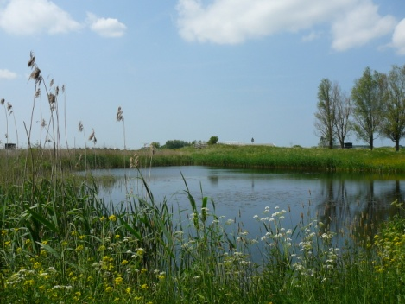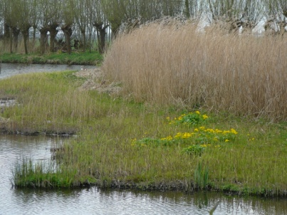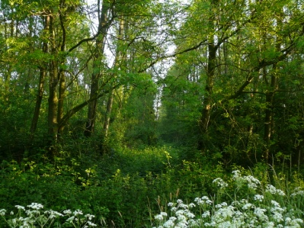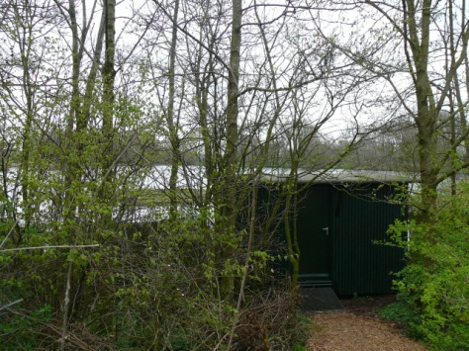
zicht op open water moeras, riet, vochtige ruigte fraai gevarieerd bos voorbeeld van “overige biotopen”

Open water:
2006: 10 soorten met 164 broedparen/territoria; 2007: 10 soorten met 164 territoria/broedparen; 2008: 13 soorten met 205 broedparen/territoria. Oorzaak stijging: vooral: “groeispurt” Wilde Eend; 2009: 12 soorten met 165 territoria/broedparen; 2010: 11 soorten met 154 territoria (- 11 vergeleken met 2009); 2011: 13 soorten met 136 territoria (= - 18 vergeleken met 2010); 2012: 12 soorten met 148 territoria.
Riet, moeras, verlandingssituaties, vochtige ruigten:
2006: 5 soorten met 67 territoria; 2007: 5 soorten met 57 territoria; 2008: 4 soorten met 42 territoria; 2009: 6 soorten met 48 territoria; 2010: 6 soorten met 45 territoria; 2011: 6 soorten met 57 territoria; 2012: 5 soorten met 47 territoria.
Bos, bosranden, struiken, struwelen:
2006: 32 soorten met 253 territoria; 2007: 28 soorten met 276 territoria; 2008: 28 soorten, 219 territoria; 2009: 27 soorten met 252 territoria (plus 33 t.o.v. 2008); 2010: 29 soorten met 223 territoria; 2011: 28 soorten met 224 territoria; 2012: 30 soorten met 241 territoria.
Overige categorieën( Ooievaar, Blauwe Reiger, Huishoen (= kip), Scholekster, Koekoek, IJsvogel, Witte Kwikstaart, Ringmus):
2006: 3 soorten met 6 territoria/broedparen; 2007: 4 soorten met 5 territoria; 2008: 6 soorten met 7 territoria; 2009: 5 soorten, 5 territoria; 2010: 4 soorten met 5 territoria;
2011: 5 soorten (met 6 territoria; 2012: 5 soorten met 5 territoria.
Totaalscore:
2012: 52 soorten met 441 territoria/broedparen; (2011: 52 soorten met 425 territoria/broedparen; 2010: 50 soorten met 427 territoria/broedparen; 2009: 49 soorten met 470 territoria/broedparen; 2008: 52 soorten met 478 territoria/broedparen; 2007: 47 resp. 510. Vergeleken met 2011 is er in 2012 een vooruitgang van 16 territoria = +3,8%).
De gemiddelde dichtheid terr,/BP per ha over het hele gebied bedroeg 17,6 (2011: 17,0; 2010: 17,1; 2009: 18,8). Al met al zijn de totaaluitkomsten iets hoger dan die van 2011, zij het dat er zich per soort soms wel aanzienlijke verschillen voordoen. En: ook beheerswerkzaamheden kunnen (soms) veranderingen veroorzaken.
Het aantal broedvogelsoorten van 52 in 2012 is gelijk aan dat in 2011.
Er kwam 1 nieuwe soort bij (Halsbandparkiet), zodat het totale aantal territoriale soorten/broedparen over de gehele achttienjarige onderzoeksperiode 1995/2012 nu op 73 staat.
Hoofdstuk 8: “Special” nummer 4, Nader bekeken:
Roofvogels en Uilen in het onderzoeksgebied.
Onder het bovenstaande item zijn de volgende soorten ingedeeld, die ooit tijdens de onderzoeksperiode in het gebied territoriaal dan wel broedpaar zijn vermeld:
Buizerd, Sperwer,Havik, Torenvalk, Boomvalk en Ransuil;
de Kerkuil is in de 18-jarige onderzoeksperiode nooit als broedvogel en zelfs niet territoriaal bewezen en valt daarom buiten dit kader.

In totaal 6 soorten, waarvan er 2 (Boomvalk en Ransuil) op de Rode Lijst 2004 staan, met geen daarvan op de Europese Vogelrichtlijn, maar wel 1 soort (Torenvalk) die hoogstwaarschijnlijk op de Nederlandse Rode Lijst 2014 gaat worden bijgeschreven.

Om te beginnen door middel van de volgende tabel een blik op de totale bezetting in het hele onderzoeksgebied van ± 25 ha, SOVON-plotnummer nr. 4716.

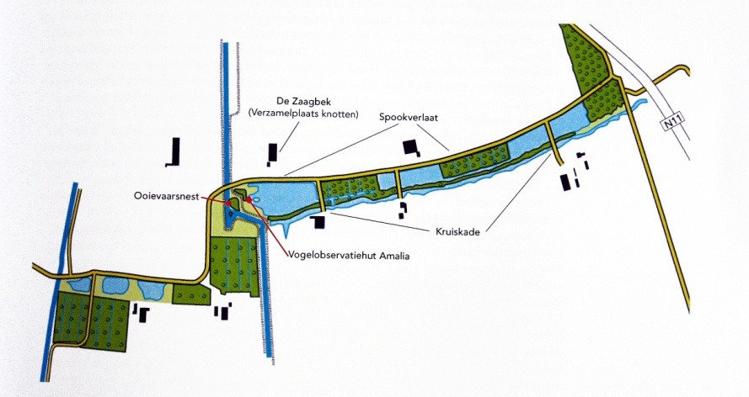 onderzoeksgebied Spookverlaat/Kruiskade, Hazerswoude, Sovon 4716.

Territoria enz. roofvogels en uilen 1995/2012

vogelsoort | ‘95 | ‘96 | ‘97 | ‘98 | ‘99 | ‘00 | ‘01 | ‘02 | ‘03 | ‘04 | ‘05 | ‘06 | ‘07 | ‘08 | ‘09 | ‘10 | ‘11 | ‘12 | totaal  aantal  territo-ria/BP/ soorten | gemidd.  jaarl. aantal terr./BP/soorten 18 jr. | aantal  jaren present | gemidd. aantal terr. /BP/soorten  tijdens presentie-jaren
Buizerd | 0 | 0 | 0 | 0 | 1 | 1 | 1 | 2 | 2 | 3 | 3 | 4 | 2 | 2 | 3 | 3 | 2 | 2 | 31 | 1,72 | 14 | 2,21
Sperwer | 0 | 0 | 0 | 0 | 1 | 2 | 2 | 2 | 2 | 4 | 4 | 2 | 3 | 3 | 2 | 1 | 0 | 2 | 30 | 1,67 | 13 | 2,31
Havik | 0 | 0 | 0 | 0 | 0 | 0 | 0 | 0 | 0 | 0 | 0 | 0 | 0 | 1 | 1 | 1 | 1 | 1 | 5 | 0,28 | 5 | 1,00
Torenvalk | 2 | 2 | 1 | 2 | 2 | 1 | 2 | 1 | 2 | 1 | 2 | 0 | 0 | 1 | 0 | 0 | 0 | 0 | 19 | 1,06 | 12 | 1,58
Boomvalk | 2 | 0 | 1 | 0 | 1 | 1 | 1 | 1 | 1 | 1 | 0 | 1 | 1 | 0 | 0 | 0 | 0 | 0 | 11 | 0,61 | 10 | 1,10
Ransuil | 0 | 1 | 2 | 2 | 2 | 4 | 4 | 4 | 4 | 5 | 4 | 3 | 4 | 1 | 2 | 2 | 0 | 1 | 45 | 2,50 | 16 | 2,81
jaartotalen terr. | 4 | 3 | 4 | 4 | 7 | 9 | 10 | 10 | 11 | 14 | 13 | 10 | 10 | 8 | 8 | 7 | 3 | 6 | 141 | 7,83 | 18 | 7,83
soorten per jaar | 2 | 2 | 3 | 2 | 5 | 5 | 5 | 5 | 5 | 5 | 4 | 4 | 4 | 5 | 4 | 4 | 2 | 4 | 70 | 3,89 | 18 | 3,89

Waarover kan de tabel ons bijvoorbeeld (nader) informeren?

Presentie per soort:

Landelijk gaat het de Boomvalk bepaald niet voor de wind en dit blijkt ook op te gaan voor “ons” telgebied. In het eerste inventarisatiejaar (1995) met 2 territoria speelde dit nog niet, maar daarna kwam de klad erin: tijdens de periode 1996/2007 werd er negen maal 1 territorium geteld en drie keer geen enkel. In 2008 was er voor het eerst sprake van een Havikenterritorium en daarna jaarlijks een -gezin, ongetwijfeld heeft dit bijgedragen aan het nu al vijf jaar achter elkaar (vanaf precies 2008 dus) helemaal ontbreken van deze mooie valkensoort. En eerlijk is eerlijk: het is maar beter ook voor deze Rode Lijstsoort ……….. Er worden elk seizoen wel waarnemingen gedaan, maar deze waren jaarlijks onvoldoende “zwaar” of te weinig in aantal voor een geldig territorium.
Het soortenverhaal blijft voorlopig nog eentonig: de Torenvalk vergaat het landelijk intussen al jarenlang zodanig slecht dat deze alom bekende valkensoort waarschijnlijk op de Nederlandse Rode Lijst 2014 gaat worden geplaatst. In het inventarisatiegebied was de aanwezigheid in de jaren 1995 t/m. 2005 normaal, met 7x2 resp. 4x1 territoria. Het nestkastenbeheer bevestigde jaarlijks geslaagde broedgevallen en herhaaldelijk werden er toen ook jonge vogels gezien. Vanaf 2006 kwam de klad er keihard in: 2008 leverde nog 1 territorium op, maar de andere 6 broedseizoenen bleef de teller jammerlijk op nul staan …… Dus ook in het oudste VWG-deel-werkgebied is het nu “mis” met deze bekende soort! Wel waren er waarnemingen en is/wordt er hoogstwaarschijnlijk dichtbij maar wel buiten het onderzoeksgebied genesteld. Het ligt voor de hand om te wijzen naar de presentie van de Havik als (mede-)oorzaak van de achteruitgang, omdat die soort als zodanig ook voor 2008 al aanwezig was. Maar met de sterke landelijke daling in het achterhoofd zullen er ongetwijfeld ook andere oorzaken voor de achteruitgang bij ons zijn ……..
Aangaande de Ransuil blijkt uit de tabel dat de “vette jaren” (drie tot zelfs vijf territoria”) werden genoteerd in de jaren 2000/2007, d.w.z. zelfs acht jaar achter elkaar! Daarna trad er een scherpe daling in met uiteindelijk zelfs de constatering dat er in 2011 (waarschijnlijk?) geen enkel territorium van deze nachtvogelsoort kon worden aangetekend: tijdens de “CD-rondes” werd de roep is totaal niet gehoord ………. Nu is het wel zo (onderzoek destijds Midden-Delfland) dat deze uilensoort maar in ongeveer 50% van de gevallen reageert op mechanische auditieve lokmiddelen. Gelukkig werd in 2012 de roep weer wel als reactie gehoord, is er later ook agressief roepend/vliegend op gereageerd, bleek tweemaal een adulte vogel in de vlucht gezien maar ……… geen enkele keer liet een voedselroepende “takkeling” diens langdurige, kenmerkende en duidelijk hoorbare bedelroep klinken. Dit verschijnsel doet zich al een aantal jaren achter elkaar voor. Dit kan periodiek/met tussenpozen aan een muizentekort liggen, waardoor er niet wordt gelegd en gebroed dan wel dat er jongen door aanhoudend voedselgebrek doodgaan. Maar er zijn ook bewijzen dat de Havik de stand van deze uilen negatief beïnvloedt: enkele jaren geleden bijvoorbeeld werden in het onderzoeksgebied twee al behoorlijk grote jongen uit het nest geplukt. Maar ook volwassen Ransuilen zijn voor deze toppredator niet veilig. Link met de daling vanaf 2008: dit was het vestigingsjaar van de Haviken …… (zie ook bij Boomvalk). Komt bij: op landelijk niveau doet deze uilensoort het ook slecht, sinds 2004 kan men hem op de Rode Lijst vinden.
We stappen dan nu maar eens over op de intussen al vaker genoemde Havik, een toppredator en op zichzelf een kroon op de geschapen mogelijkheden tot vestiging in het gebied. Mede door het werk van het landschapsbeheer is de vogelstand langzamerhand ongetwijfeld gevarieerder geworden, wat de nu al jarenlange presentie van de soort zeker heeft bevorderd. Maar laten we toch ook niet voorbijgaan aan het intussen alom bekende gegeven dat de Havik zich langzamerhand in Laag West-Nederland al vrijwel overal heeft gevestigd. Een van de oorzaken hiervan is dat in oostelijk Nederland prooien als bijvoorbeeld Houtduif in de bosgebieden flink achteruit zijn gegaan. In Laag-Nederland is dit (nog?) niet het geval en bovendien zijn de bosjes/parken intussen oud en fors genoeg als vestigingsplaats.Wat voedselmogelijkheden betreft valt er in “ons” gebied zeker niet te klagen, hoewel er geen nader onderzoek naar is gedaan. Sinds de vestiging en later het nestelen van de Havik gingen meerdere grotere en middelgrote vogelsoorten achteruit of verdwenen deze na een lage presentie voor lange tijd helemaal. Dit valt in de presentietabel vanaf 2006/2008 op bij soorten als Fazant, Waterhoen (heeft beslist ook andere oorzaken), Houtduif, mogelijk ook Holenduif, Turkse Tortel (predatie met voedselvlucht vanaf een van de aan het Spookverlaat liggende boerderijen is tijdens een ronde visueel waargenomen), Ransuil (predatie van grote nestjongen is ook gezien) en soms mogelijk ook Grote Bonte Specht en Merel. Het onderzoeksgebied leent zich blijkbaar prima voor een paartje Havik + jaarlijks ongeveer 2 opgroeiende jongen, maar het lijkt onwaarschijnlijk dat er zich een tweede paar zal (kunnen) vestigen.
De Sperwer werd in het winterhalfjaar al wel vanaf het begin van de inventarisatieactiviteiten (1995) bemerkt, maar een broedvogelsituatie liet vanaf toen nog wel een tijdje op zich wachten. Bewezen vestiging als broedvogelsoort vond tegelijkertijd met die van de Buizerd plaats, in 1999. Vanaf dat jaar tot en met 2012 zijn er behalve in 2011 dertien keer geldige vestigingen/broedgevallen geweest. Meestal betrof het jaarlijks 2 gevallen (7 keer), tweemaal 1, ook twee keer 3 en tweemaal zelfs 4 (2004 en 2005)! Vanaf 2009 daalt de aantallenreeks (resp. 2, 1, 0, 2 geldige vestigingen) en omdat dit bijna helemaal samenvalt met (alweer …..) de aanwezigheid van het nestelende Havikenpaar is het voorstelbaar dat hiertussen een link ligt. Voedselproblematiek behoeft deze soort niet te ervaren, want de aantallen kleine en middelgrote zangvogels geven globaal een stabiel beeld in presentie. Ook (Hout)duiven [Sperwervrouwtjes kunnen deze prooien aan, wat in o.a. park De Houtkamp (Leiderdorp) is bewezen] worden wel geslagen, maar voor de Haviken fungeert deze vogelfamilie gewoonlijk als stapelvoedsel.
De presentie van de Buizerd was vanaf de start van de inventarisatie in 1995 “gewoon”, maar toen nog als voorbode van de broedvogelstatus in het gebied. Na een officieel territorium in 1998 was het dan in 1999 zover, tegelijk met de Sperwer. Vanaf toen is deze soort jaarlijks territoriaal/als broedvogel aanwezig geweest, eerst driemaal met 1 paar, daarna gedurende 11 jaar wisselend zes keer met 2, viermaal met 3 en zelfs 1 keer met 4 territoria/broedparen. De Havik blijkt sinds diens vestiging in 2008 geen merkbare invloed op het buizerdbestand gehad te hebben gehad: in deze vijf jaren waren er telkens 2 of 3 paren “geldig” present. De stand fluctueert duidelijk minder dan die bij de Sperwer, wat te maken kan hebben met het onderlinge verschil in voedingspatroon en gedeeltelijke voedselconcurrentie tussen Sperwer en Havik; plus de Sperwer als potentiële Havikenprooi (met name jongen en/of ouders op het nest). Verder is de Buizerd defensief mogelijk beter tegen de Havik opgewassen (grootte).

Kijken we naar het totaalgebeuren aangaande de presentie van de behandelde zes soorten in het tijdvak 1995/2012 dan valt er zeker het nodige te vermelden:
Wat de minder geslaagde jaren betreft blijken 1995, 1996, 1998 en 2011 dieptepunten met maar 2 soorten en ook 1997 was met 3 soorten slecht. De jaren 1996 en 2011 waren erg mager met maar 3 territoria. Aangaande de betere seizoenen: echte uitschieters deden zich niet voor, van de 18 inventarisatiejaren waren er in zeven jaar 5 soorten present en in zes jaar vier soorten. Nemen we de aantallen broedparen/territoria per seizoen in beeld, dan is het opvallend dat de jaren 2000 t/m. 2007 allemaal bovengemiddeld (vanaf 9) waren, de topjaren blijken 2005 met 13 en 2004 met 14. Toeval of niet, vanaf het Haviken startjaar 2008 is het aantal gemiddeld of daaronder…..
Gemiddeld vestigden zich per jaar 3,89 soorten met 7,83 territoria. Het aantal soorten zat 13 jaar boven het gemiddelde en 5 jaar eronder, bij het aantal territoria blijkt dit 10 jaar bovengemiddeld en 8 jaar eronder.
Twee soorten uit het lijstje staan op de Nederlandse Rode Lijst 2004: Boomvalk en Ransuil, geen enkele soort wordt op de Europese Vogelrichtlijn 1979 vermeld. Daarnaast lijkt de Torenvalk een harde nieuwe kandidaat voor de landelijke Rode Lijst 2014. Binnenkort dus waarschijnlijk drie van de zes soorten met een zwaar(der) wegende eis tot habitat- tevens gebiedsbescherming binnen dit natuur- tevens werkgebied. In deze categorie scoort het als onderzoeksgebied toch niet erg sterk: de Boomvalk bezette in 18 jaren maar 10 jaar een territorium met een totaal van 11 vestigingen. Bij de Ransuil zijn de uitkomsten duidelijk beter: 16 geldige presentiejaren met gezamenlijk 45 vestigingen en vele malen jongenproductie. Ook de Torenvalk (vooruitlopend op de RL 2014 wordt deze soort alvast maar meegenomen) scoorde in 12 vestigingsjaren 19 geldige territoria, waarbij via het nestkastenbeheer regelmatig jongen werden geconstateerd.
Bij elkaar dus eigenlijk 3 Rode Lijstsoorten met in 18 jaar gezamenlijk 75 geldige vestigingen, wat uitkomt opeen jaarlijks gemiddelde van 4,2 per jaar. Berekenen we de vestigingsdichtheid per ha (het onderzoeksgebied meet all-in ± 25 ha) dan komt dit neer op 3/ha over de gehele periode met een jaarlijks gemiddelde van 0,17/ha. Het lijkt niet indrukwekkend, maar het stimuleert ons als VWG zeker wel om via landschapsbeheer en inventarisatiewerk ons te blijven inzetten voor de avifauna in het algemeen en de Rode Lijstsoorten in het bijzonder! En let wel: behalve de drie hier behandelde soorten huisvest het gebied er nog andere van de Nederlandse Rode Lijst en de Europese Vogelrichtlijn! Zie hiervoor ook de zogenaamde “Special” in het verslag over het broedseizoen 2011.

Reproductie: lang niet altijd is het zonder serieus, tijdrovend en diepgaand onderzoek mogelijk om er behoorlijk achter te komen of een vestiging uiteindelijk succesvol afloopt, m.a.w. of er jongen zijn grootgebracht. Verreweg het belangrijkste dat moet worden vermeden is verstoring! Vermijd daarom het niet zonder hoge noodzaak zoeken/naderen van een nest met jongen en als dit soms toch echt nodig is, doe dit dan zo omzichtig, voorzichtig en zo kort mogelijk …….. Geef ook zo min mogelijk de plek ervan prijs aan anderen: het belang van de vogels gaat zeker boven dat van de geïnteresseerde, hoe voorzichtig en serieus men ook tewerk gaat!
Bij de Ransuil is de bedelroep een uitstekend middel om broedsucces te bepalen en later kan men geluk hebben als er vliegende jongen te zien zijn, die door hun ouders van voedsel worden voorzien. Meermalen – zij het al lange tijd geleden – is dit laatste gebeurd, een fantastische ervaring natuurlijk! Ook heb je soms geluk om jongen op het nest of als takkeling niet ver van het nest waar te nemen. In de 45 territoria werd tijdens 16 presentiejaren minstens 12 keer gebroed waarbij er, verdeeld over 8 aparte gevallen, 17 jongen op het nest of voedselroepend werden geconstateerd waarvan er later 10 vliegend zijn gezien. Dit zegt echter niets over het overleven in een wat later stadium ……
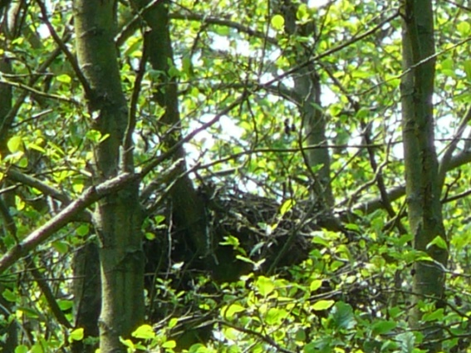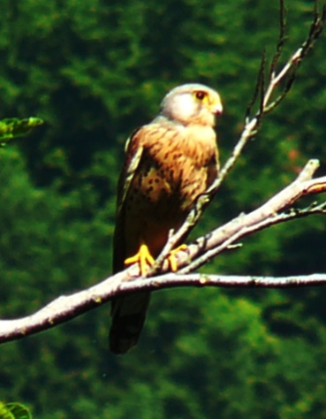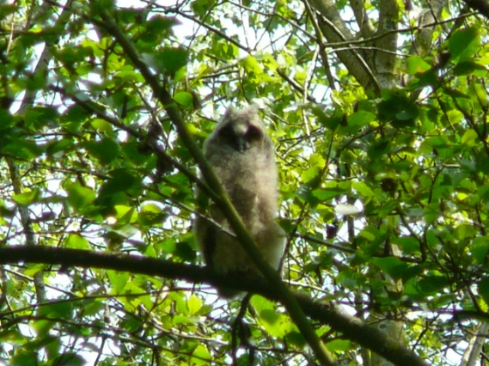
buizerdnest (Spookverlaat Hazerswoude) torenvalk ♂ (Saksen, Duitsland) ransuil-takkeling (Spookverlaat Hazerswoude)
De Torenvalk nestelt en broedt graag en gemakkelijk in nestkasten. Controles via het nestkastenbeheer zijn dan ook bij uitstek geschikt om aan (duidelijker) gegevens over jongenproductie te komen. Vaak zitten grotere jongen op de kastrand uit te kijken of de ouders prooi komen aandragen, tellen is dan wel een erg simpel klusje. Soms ligt er een hele muizenvoorraad in de kast, vooral als de jongen al flink zijn gegroeid. Toch is het ook in het Spookverlaatgebied wel voorgekomen dat een paartje een poging deed om in een verlaten kraaiennest te gaan broeden. Dit is uiteindelijk niet gelukt, met aan zekerheid grenzende waarschijnlijkheid zijn de Haviken hiervan de oorzaak geweest. Tijdens het inventarisatiewerk is lang niet altijd inhoudelijk op de in en nabij het gebied hangende valkenkasten gelet, de specificatie is overgelaten aan de controlebezoeken van het nestkastenbeheer. Uit de verslaglegging blijkt dat er 19 territoria zijn vastgesteld in 12 presentiejaren, met minstens 9 broedacties en meermalen uitgevlogen jongen.
Een late broeder is de Boomvalk, als een echte valk maakt ook deze niet zelf een nest maar worden (verlaten) kraaien- of eksternesten bezet. Over nestkastengebruik is niets bekend. De laatste jaren zijn herhaaldelijk baltsvluchten boven het gebied opgemerkt, vooral in de nabije omgeving van de vestigingsplaats van het Havikenpaar. Klaarblijkelijk is dit meermalen de reden geweest dat deze mooie valkensoort zich niet (meer) heeft gevestigd. De beste tijd om te constateren is de nazomer: op zonnige/warmere namiddagen en -avonden kunnen er dan in de lucht foeragerende gezinnen rondvliegend worden bewonderd. Grote insecten worden al vliegend gevangen, van hun schilden ontdaan en opgepeuzeld, een schitterend gezicht! Maar ook vliegende kleine zangvogels (zelfs de snelle en wendbare zwaluwen) zijn niet veilig voor deze jagers van het luchtruim! Er waren 11 territoria in 10 geldige presentiejaren, eenmaal is een in gebruik zijnd nest uit de boom gewaaid en minstens een keer werd een gezin met 2 uitgevlogen jongen bewonderd.
Buizerds maken meestal aardig grote nesten in behoorlijk forse bomen, vaak wordt dit meerdere jaren gebruikt en dan uitgebouwd. Alarm wordt er bij het signaleren van “bezoek” niet gehoord, maar de vogel vlieg geruisloos weg nadat deze zich min of meer uit het nest heeft laten “vallen” alvorens zich te verwijderen. Over het algemeen laten de wat grotere jongen zich op het nest vrij gemakkelijk zien, zodat er dan vaak kan worden geteld. Takkelingen laten een duidelijke bedelroep horen. De soort is 14 jaar geldig present geweest en vestigde daarin 31 territoria, waarin minstens 7 keer broeden werd vastgesteld, waarbij meer dan 6 jongen werden geteld/bedelend gehoord en er in elk geval 1 (2012) vliegvlug is gezien. Er mag ongetwijfeld worden verondersteld dat het er beduidend meer zijn geweest die het tot “vliegvlug” hebben gebracht.
Een Sperwer bouwt de eerste keer een vrij klein nest en bij meerjarig gebruik knapt het paar dit op/bouwt het uit. Met name het mannetje alarmeert met een herhaald schel, vlug en luid “kiekkiekkiek” boven het nestbos bij gevaar als het vrouwtje op het nest zit. Als de jongen groter zijn en zonder ouders op het nest blijven wanneer deze voedsel zoeken wordt er door beide ouders gealarmeerd. “Papa” alarmeert met snellere “lettergrepen” dan “Mama”. In het onderzoeksgebied nestelen Sperwers in kleinere/minder zware bomen dan Buizerd en Havik. Bij omzichtig en niet tot dichtbij naderen kunnen wat grotere jongen soms zittend in het nest met de verrekijker/telescoop op grotere afstand worden geobserveerd en dan geteld. In totaal was de soort 13 jaar geldig aanwezig met 30 territoria, waarin minimaal 8 maal broeden is geconstateerd en meer dan 4 jongen (1x1, 1x3 en “gegevens onvolledig) zijn gezien of bedelroepend gehoord. Takkelingen produceren een goed hoorbare bedelroep om voedsel, wat tot in de nazomer kan voorkomen (waarnemingen o.a. Houtkamp Leiderdorp, Spookverlaat Hazerswoude, parkeerplaats “Swift” bij de “Roomburg-bult” Leiden-Oost).
Haviken bouwen nest als buizerds hun grote nesten in forse bomen en benutten vaak meermalen hun bouwwerk, dat wordt uitgebouwd en gerepareerd. Ook deze soort alarmeert fel en luid met een langzamer dan bij de Sperwerk klinkend “kiekkiekkiek” boven of in het nestelbos, waarbij het vrouwtje langzamer “kiekert” dan het mannetje. Opgroeiende alleen op het nest zittende kuikens kunnen bij gunstige waarnemingsomstandigheden op afstand soms gemakkelijk worden geteld. Takkelingen vragen ook d.m.v. hun luide bedelroep om voedsel. Pas 5 jaar geldig present met elk jaar 1 territorium, jaarlijks broedend, jaarlijks 2 jongen zichtbaar op het nest en jaarlijks roepende takkelingen te horen. Er kan gerust van worden uitgegaan dat er in totaal 10 jongen vliegvlug zijn geworden.
Tot slot in dit hoofdstuk de blik gericht op plekken waar roofvogels of uilen zich vestig(d)en en wat andere opmerkelijkheden.
Hoewel Ransuilen bijna altijd oude kraaien- en eksternesten gebruiken nemen ze ook weleens met iets anders genoegen. Te denken valt aan opgehangen manden gevuld met takken en zachter nestmateriaal aan de binnenkant. Maar in het algemeen moet je bij het opsporen van hun broedplekken dus letten op (oude) nesten van de genoemde kraaiachtigen.
Hetzelfde geldt voor Boomvalken en soms ook Torenvalken (die dus niet altijd alleen maar in nestkasten broeden!).
Buizerds en Haviken nestelen graag wat hoger en maken relatief zware/grote nesten, ze bouwen deze daarom liever in wat oudere en/of forsere bossen/bosranden dan Sperwers, die kleinere en lichtere nesten maken. Let in alle gevallen op krijtstrepen, deze roofvogeljongen spuiten met kracht over de nestrand heen ……. Plukplaatsen liggen eigenlijk nooit in de directe nabijheid van de nesten (wat hun locatie zou kunnen verraden).
Alle boomnesten liggen wel wat beschut en dus eigenlijk zelden direct aan de buitenrand rand van een de Spookverlaatbosjes. De hoge oude populieren op/nabij de Kruiskade(Menkenboerderij bijvoorbeeld) komen dus lang niet altijd in aanmerking als potentiële nestelplek. Maar ……. zeg nooit “nooit”: het is echt weleens gebeurd!
Als je de soortkaarten van deze zes soorten onder de loep neemt valt op dat in sommige gevallen de territoria bij dezelfde soort niet eens altijd ver uit elkaar hoeven te liggen. De landelijke literatuur bevestigt dit ook. Er is regelmatig sprake van een nestterritorium (waarbinnen trouwens vaak niet eens wordt gejaagd) dat tegen indringers wordt verdedigd. Jagen gebeurt dan elders, waarbij – althans in het onderzoeksgebied - niet kon worden vastgesteld of dit als permanent eigen voedselterritorium wordt verdedigd of dat er per toeval wordt gejaagd, waarbij men dan een eventuele concurrent probeert te verdrijven. Bij bijvoorbeeld Buizerds heb ik elders weleens gezien (reservaat Koudenhoek nabij Goedereede, 2012) dat een exemplaar diens prooi mantelde, waarna een ander landde, naar de bezitter toe liep/waggelde, na een korte schermutseling de “eigenaar” wist te verjagen en zich zelf toen over de prooi ontfermde.
Ook kun je jezelf soms vergissen omdat de inventarisatierichtlijnen inhoudelijk onvolledig blijken en je eigen kennis soms (nog) incompleet is. Dit was bijvoorbeeld het geval bij de Ransuil, waarover destijds nergens stond vermeld dat er onderling verschil in roeptoonhoogte is tussen man (lager) en vrouw (hoger). Dit verschil is zeer zeker bij zoiets als een duoroep goed te interpreteren. Gevolg hiervan was dat rondom de eeuwwisselingjaren er mogelijk hierdoor enkele territoria “dubbel” zouden kunnen zijn vermeld omdat deze toentertijd wel erg dicht bij elkaar lagen (weerszijden Oostvaartpad). Ook niet alle geluidsbronnen (cd’s enz.) maken hier in de beschrijving melding van en veldgidsen evenmin altijd.
Verder blijken Ransuilen al jarenlang niet meer te broeden in de nabijheid van de N11. Destijds zaten hier meerdere jaren twee succesvolle paren, elk in een bosdeel aan weerskanten van de Spookverlaat-rijweg. we hebben er kunnen genieten van balts en het voeren van vliegvlugge jongen in het nachtlicht, wat zelfs door Ann Brouwers op film is gezet! Denkelijk hebben forse uitdunning door SBB (houtverkoop) in combinatie met het nachtelijk verkeer (onrustig wisselend licht in het uitgedunde bos + verkeerslawaai) negatief op de vestigingsgeschiktheid doorgewerkt. Op een andere plek langs het Spookverlaat heeft een paartje meermalen gebroed op hetzelfde gebruikte nest, alleen stond dit (na knotwerkzaamheden in overleg met SBB de laatste maal met 2 of 3 jongen erop en later er rondvliegend (wachtend op de voedsel brengende ouders) vrijwel ongedekt zichtbaar vanaf de openbare weg. Het moet beslist een erg geliefd nest zijn geweest, want het knotwerk was er echt al een tijdje voorbij voordat de broedtijd startte ….. Maar: een uitgelezen locatie om te genieten bleek het daar zeker!
Wat in het gebied opvalt is de centrale ligging van de nestelplaats van de Havik. Het kan ook toeval zijn omdat hier meerdere nogal forse bomen staan op wat afstand van de buitenrand met toch goede aanvliegroutes, maar dit is ook op diverse andere plekken het geval, bijvoorbeeld een eind verderop aan de oostrand (“Driehoeksbos” nabij de N11 bijvoorbeeld).
De Buizerdterritoria zijn aardig over de doorlopende Oost-West-lijn in het gebied verdeeld. Opvallend is het nog steeds niet bewezen zijn van een broedgeval aan de oostrand (het z.g. “Driehoeksbos”). Mogelijk is het daar door de nabijheid van de drukke N11 (lawaai en vooral bewegend licht ’s nachts) een minder geschikte locatie. Toch wordt de soort daar ook regelmatig gezien en vallen er een of twee grote nesten al meerdere jaren op.
Opmerkelijk is ook het feit, dat al jarenlang zowel een Buizerd- als het Havikspaar in hetzelfde bos nestelen, op grofweg een dikke honderd meter van elkaar. Uit beide nesten vliegen jaarlijks meerdere jongen gezond uit ……. Wie weet kan dit o.a. te maken hebben met het niet in de omgeving van het eigen nest jagen, waarover al eerder werd gemeld.
Meestal waren de Sperwernesten ook aardig over het gebied verdeeld. In het verslagjaar ontdekten we verder een erg late vestiging aan de westkant (nestbouw), die uiteindelijk na op zijn minst een afgebouwd nest en misschien zelfs eileg toch op niets uitliep. Achter een mogelijke oorzaak viel niet met enige zekerheid te komen. Omdat er in hetzelfde broedseizoen (2012) aan de oostkant al een veel eerdere vestiging met nestbouw “rond” was, maar we daar nooit activiteiten op het nest hadden ontdekt gingen we er vanuit dat er daar een mislukking was geweest; mogelijk zou er daarna zijn verhuisd en een tweede poging zijn gedaan. Maar nee, uiteindelijk werden er aan toch de oostkant denkelijk drie voedselbedelende takkelingen gehoord.
Over het nestgebeuren bij de Boomvalk valt eigenlijk niets interessants te vertellen. Deze soort is een laatbroeder en omdat de vegetatie dan is dichtgegroeid werkt het alleen maar extra verstorend om dan door de bosjes te struinen. Vanaf ongeveer mei lopen we er in principe bijna niet meer dwars doorheen, maar houden we de slootbermen, de voetpaden en wegen erlangs aan ….. De beste manier om eventueel broedsucces te meten is de nazomer: gezinnen vliegen dan in de lucht foeragerend op grote insecten rond.
De Torenvalk dreef voor de voortplanting (bijna?) helemaal op de nestkasten in/direct naast het gebied, het gebeurde trouwens ook weleens dat een kast werd ingepikt door Nijlganzen en later in het broedseizoen alsnog ook door Holenduiven. Een enkele seizoenen geleden afgebroken vestiging op een oud kraaien- of eksternest oostelijk van het Oostvaartpad was een uitzondering.
Gemakshalve verdelen we tijdens het inventariseren en rapporteren het gebied in zeven secties. Als we deze afzonderlijk bekijken via de extra toegevoegde kaarten blijkt meteen dat het centrale deel van het hele onderzoeksgebied het minst aantrekkelijk is voor roofvogels en uilen als geheel. Daarentegen blijkt in sectie 4 “Koot” en sectie 7 “Menken” over de hele 18-jarige periode het aantal territoria/broedparen het hoogst: respectievelijk 35 en 34. Verbazingwekkend is de derde plaats die sectie 1 “Oostvaart” bezet met 27 territoria/broedparen, want deze vier smalle boskavels herbergen in hun totaliteit de minste vogelterritoria/-broedparen! Sectie 2 “Beukeboom” presteert met 22 ongeveer gemiddeld, sectie 6 “Compier” zit daar met 17 alweer duidelijk onder. Sectie 5 “Van Schie” telt maar 9 vestigingen en sectie 4 “Amalia” blijkt met 0 verreweg het minst aantrekkelijk als broedplaatslocatie voor de hier behandelde vogelsoorten. Het gaat te ver om nog dieper op de vestigingsvoorwaarden in te gaan omdat het hier geen onderzoeksrapportage betreft. In totaal blijken er – na correcties in vergelijking met het tabellenoverzicht in het begin van het verslag, veroorzaakt door nagekomen aanvullingen – 144 territoria/broedparen in 18 jaar te zijn geweest, wat neerkomt op een jaargemiddelde van precies 8.
Op de toegevoegde extra kaarten aangaande dit onderwerp zijn de territoria van de roofvogels en uilen in de periode 1995/2012 met een eigen jaarkleur gemakkelijk te vinden. Omdat deze soorten in een volgend broedseizoen niet altijd op hetzelfde nest terugkeren is ervoor gekozen om de vestigingen toch op kaart vast te leggen en openbaar te maken. De soorten zelf zijn bewust niet op deze verzamelkaarten zichtbaar gemaakt, het betreft een totaalweergave.
Wel drukt de rapporteur alle lezers stevig op het hart om deze gegevens niet te misbruiken door intensief op/bij de aangegeven plekken te gaan zoeken. Succes is hierbij zeker niet verzekerd en verstoring hoe dan ook nooit gevrijwaard!!
Tijdens o.a. de inventarisatieronden zal hierop worden gelet en indien nodig worden opgetreden met hiertoe geëigende middelen via aangifte van verstoring. Ook regelmatig voor Staatsbosbeheer in het gebied werkzame andere verenigingsleden wordt hierbij verzocht zo te handelen als een situatie erom vraagt.
Hoofdstuk 9: Landschapsbeheer SBB/VWG in relatie tot broedvogels

In het uitgebreide boekvormrapport over 2006 en voorgaande jaren (1995/2006) aan Staatsbosbeheer is een aantal keuzemogelijkheden voorgelegd en zijn aanbevelingen gedaan aangaande “broedvogels en beheer”. Ook in latere jaren is via rapportages als deze hieraan wat aandacht besteed.
Dit alles met het oogmerk om met meer succes bepaalde broedvogelsoorten te bewegen hun voortplantingsactiviteiten in het gebied te activeren. Of om aan meer broedvogels in dunner bevolkte delen binnen het gebied mogelijk ook wat meer verantwoorde vestigingskansen te bieden. Verder is het dan wellicht zelfs mogelijk bepaalde soorten voor uitsterven in het gebied te behoeden.
Sinds lange tijd is er regelmatig hierover contact tussen de VWG-mensen van Landschapsbeheer en die van Broedvogelinventarisatie aangaande landschapsbeheer in combinatie met vogelrijkdom. Ter informatie en ondersteuning krijgt de commissie Landschapsbeheer daarom jaarlijks dit verslag op CD aangereikt.
Mede als gevolg hiervan worden bij de halfjaarlijkse besprekingen met Staatsbosbeheer aangaande de plannen m.b.t. het Landschapsbeheer in het onderzoeksgebied steeds meer (ook) de broedvogelinventarisaties betrokken.
Dit bevordert ook de “breder wordende” benadering door SBB, zodat er regelmatig een aantal vogelgerelateerde ideeën wordt opgenomen in de werkplanning voor de knotseizoenen.
Intussen is in de knotseizoenen vanaf vooral 2007/2008 op allerlei met SBB afgesproken plekken flink wat fors en ingrijpend onderhoudswerk gedaan. Zowel het creëren van hakhoutbosjes als het veroorzaken van stormschade kwamen regelmatig aan hun beurt.
Dit onder het motto dat flinke uitdunningen en het creëren van faseringen in de vegetatielagen een duidelijke aanzet geven tot het aanvoeren van meer lucht en licht. Daardoor wordt meer mos-, kruid- en struiklaagvegetatie gestimuleerd. Dit is dan weer gunstiger voor een gevarieerdere en talrijkere vogelbevolking, o.a. ook door meer insectenrijkdom.
Ook aangaande het “knotseizoen” 2012/2013 is weer veel met “Staatsbos” afgesproken, zelfs zoveel dat er mogelijk het nodige naar 2013/2014 zal moeten worden doorgeschoven …….. In ieder geval komt er in meerdere boskavels weer veel meer “ruimte voor lucht en licht”. Als het dan daarna loopt zoals gewenst is betekent dat ook weer meer mogelijkheden voor de avifauna. Voor meer informatie over de plannen LB 2012/2013 kan gebruik worden gemaakt van het door de commissieleden van LB gemaakte overzicht, dat iedere “knot(s)ter” heeft gekregen. Voor belangstellenden: neem contact op met mede-coördinator LB Ronald Klingers.
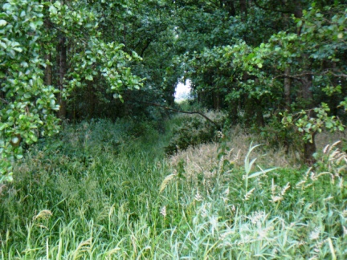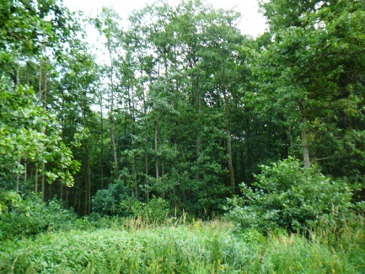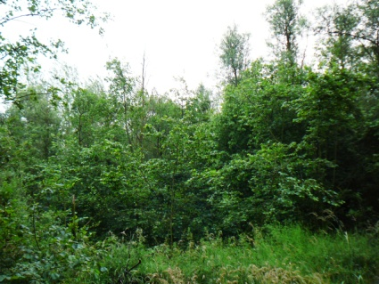
Resultaten van allerlei ingrependoor de medewerkers/-sters van onze VWG-commissie Landschapsbeheer rondom het Oostvaartfietspad tijdens de afgelopen winters:
meer openheid/meer open ruimte en dus meer licht, lucht, zonnewarmte, bloemen, insecten/vlinders en dus ook – als het allemaal aaneensluit – MEER VOGELS EN VOGELSOORTEN op termijn!

Via nadere informatie bij onze eigen VWG-Commissie Landschapsbeheer kan per bosgebiedje en zelfs denkelijk vaak ook nog per boskavel desgewenst worden nagegaan of en zo ja wanneer er welke beheerswerkzaamheden zijn uitgevoerd. Na nader onderzoek kunnen er dan (deel-)populatiegevolgen aangaande welke broedvogelsoort dan ook op een rijtje worden gezet en mogelijk conclusies aangaande de relaties tussen beheer en vestiging worden getrokken. Desgewenst kan daarop in overleg met SBB al naar gelang de situatie meer, minder of in het geheel niet worden ingespeeld.
Kortom: Landschapsbeheer en Broedvogelinventarisatie liggen in elkaars verlengde en hebben elkaar zeker nodig aangaande communicatie, afspraken, planning en uitvoering m.b.t. het beheer van het onderzoeksgebied in/na overleg met Staatsbosbeheer en de jaarlijkse broedvogelinventarisatie met rapportage. Een en ander natuurlijk afhankelijk van het officiële beheersplan van Staatsbosbeheer en de uitkomsten/aanpassingen.

Resultaten? We ervaren het hier en daar al en zullen dit hopelijk nog wel meer gaan doen …… In een later stadium is het misschien een optie per “sectie” in het gebied eens te bekijken wat er via het landschapsbeheer aan acties is ondernomen, wanneer dit was en of en zo ja, of de broedvogelstand er (mede) daardoor zowel kwantitatief (aantallen) als kwalitatief (soorten) heeft gereageerd.

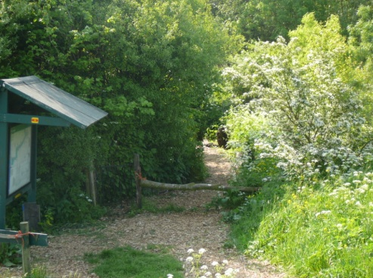
vitrine en toegangspad naar de Amaliahut: rust / vogelgeluiden / vogels in een ieders zicht!!!

Al met al tot besluit van dit onderdeel enkele intussen wel traditioneel geworden slogans: SSS = Samen Sturen Sterk, en: SOS = Samenwerking Ons Streven !!!

Hoofdstuk 10: Kartering
De soortkaarten aangaande de territoria/broedparen zijn digitaal via SOVON (autoclustering) vervaardigd n.a.v. de input die door het BVI-team zelf is verzorgd . Daarnaast geeft een zevendelige en zelf gemaakte kaartenset een totaalbeeld van de territoria/broedparen verdeeld over vier habitat-categorieën. Verder zit er deze keer een zevendelige kaartenset bij van de territoria van de zich gevestigd hebbende populaties Roofvogels en Uilen over het tijdvak 1995/2012. Zie verder de volgende alinea.
Deze laatstgenoemde uitwerkingen maken de populatiedichtheid van de in een bepaald leefgebied thuishorende soorten en de soortenverspreiding zichtbaar. Hierdoor kan bijvoorbeeld inzicht worden verkregen in verstorende invloeden binnen het onderzoeksgebied en worden daarnaast mogelijkheden voor beheersmaatregelen en/of –ingrepen ter bevordering van de vogelstand bespreekbaar gemaakt. En wellicht zijn er meer factoren die op deze manier zichtbaar gemaakt kunnen worden.
Als “SPECIAL” is in dit verslag over 2012 (hoofdstuk 8) gekozen voor de categorie “ROOFVOGELS EN UILEN.”, met in de bijlagen een set van 7 deelkaarten waarop alle 141 territoria in het tijdvak 1995/2012 elk met een eigen jaarkleur zijn ingetekend. Dus alleen alle soorten totaliserend per jaar en niet jaarlijks per soort, dit om de “privacy” en veiligheid van de vogels in elk geval wat meer te kunnen waarborgen!
In principe wordt er in het volgende rapport over 2013, en wel in de daarin opgenomen “special” extra aandacht besteed aan de presentie van “stand- en zwerfvogels, korte- en lange-afstandstrekkers” over de periode 1995/2013(= dan 19 jaar).
Een totaal andere vogelgroep dan tot nog toe is behandeld, maar daarom zeker niet minder interessant en beslist de research en uitwerking waard! We zullen zien …….. ook uw auteur is razend benieuwd naar allerlei uitkomsten waarvan hij nu nog helemaal geen weet heeft!

Hoofdstuk 11: Bronnen
Eigen VWG-rapportages “Broedvogelinventarisatie Spookverlaat/Kruiskade” over de jaren 1995 t/m. 2012.

Hoofdstuk 12: Slot
Ook tijdens het afgelopen broedseizoen 2012 beleefden de aan de inventarisatie meegewerkt hebbende Vogelwerkgroepleden [Bert van Eijk, Sjon van Santen, Leo van Soldt, Ingeborg Blommers, Geert-Jan van Beek en Gerard Brouwers (deze laatste als nachtronde-routinier)] weer veel plezier en voldoening. Natuurlijk kon ook de kennis van het vogelleven in meerdere opzichten weer wat worden aangescherpt en uitgebreid.
Ook de verslaglegging is een bron voor kennisvermeerdering (meten is weten …..), uitdiepen (de z.g. jaarlijkse special) en tevredenheid.

Dus stappen we vol goede moed en met veel plezier het nu alweer 19e broedvogelinventarisatieseizoen 2013 in.
Als dit uitvoerige verhaal (zijnde de op de al verstuurde soortkaarten volgende toelichtende rapportage aan Staatsbosbeheer, SOVON en de eigen VWG) verkort in De Braakbal nummer 34-1 (februari 2012) te lezen is staan we daarvoor alweer in de starthouding ………

Nieuwsgierig ? Een keertje zomaar meelopen ? In teamverband leren meewerken ? Interesse in het bijbehorende inputwerk naar SOVON? Geluidenkennis opdoen of opvijzelen ? Opleiden voor t.z.t. een eigen onderzoeksgebied ? Of gezelligheid combineren met natuurbeleving ?
Gezond buiten wandelen ? Karteren leren? Onverwachte vogeldingen meemaken? Onverwachte, soms stevige maar tevens leerzame discussies ervaren?
Veldconditie opdoen? Kou lijden/nat worden/glijpartijen meemaken/brandnetels en bramen voelen? Ervaringen opdoen voor een betere vogelatlastelling?
Of toch (ook) nog wat anders ? Geen probleem, (bijna) alles kan, want op allerlei fronten is er erg veel broedvogelinventarisatiebeleving in de aanbieding!!!

Neem bij iedere minieme interesse, maar ook twijfel in elk geval vooral contact op met de VWG-coördinator Broedvogelinventarisatie/Monitoring en tevens teamleider broedvogelinventarisatie Spookverlaat/Kruiskade: Bert van Eijk (071-5893006, e-mail: bert.vaneijk@hetnet.nl , of anders rechtstreeks via de VWG-activiteiten).

En dan als afsluiting nog iets dat beslist even belangrijks als het voorgaande is:
Behalve het SBB-natuurgebied Kruiskade/Spookverlaat wordt ook het SBB-weidevogelreservaat tevens Europees Vogelrichtlijn- en Natura 2000-gebied “De Wilck” (120 ha) door enthousiaste leden van onze vereniging (vanaf het jaar 2000) jaarlijks op broedvogels geïnventariseerd. Ook wordt er in het winterhalfjaar intensief geteld op gastvogels aldaar, wat van eminent belang is voor de internationale status van het gebied (vogelsoorten als Kleine Zwaan en Smient). Het gebied wordt zowel praktisch als bestuurlijk continu bewaakt door de Wetlandwacht Vogelbescherming Nederland, een lid van onze eigen VWG!
De broedvogelinventarisatie gebeurt (voor een deel) op een andere (broedvogeltel-)manier dan bij het Spookverlaat: namelijk volgens de instructies /richtlijnen van het Landelijk Weidevogelmeetnet.
De wintertellingen stoelen op een heel ander stramien, maar zijn ook vanwege de bijzondere en internationale betekenis van groot belang!
Hierin geïnteresseerde verenigingsleden of andere belangstellenden kunnen desgewenst voor informatie terecht bij de teamleider inventarisaties en tevens Wetlandwacht voor en van Vogelbescherming Nederland aangaande dit gebied: Cor Kes (contactgegevens: zie www.vogelsrijnwoude.nl of ons verenigingsblad “De Braakbal”).
Wilckplasje bij vallende avond 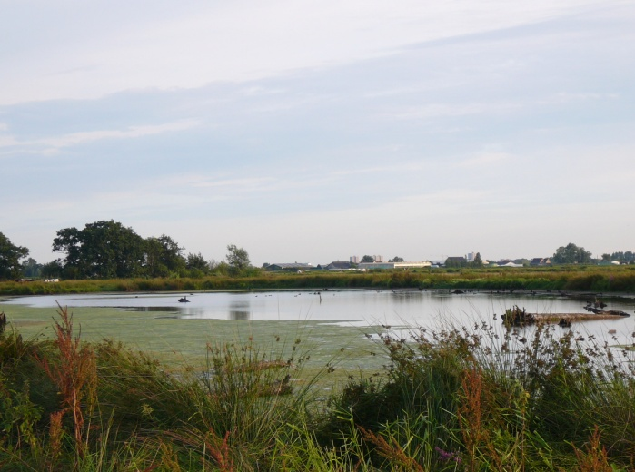 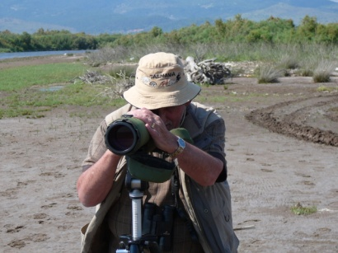 tekst, lay-out en en foto’s van deze rapportage: Bert van Eijk

